Bijlage IV: Scenario Rapport

Scenario’s
Opdrachtgever: | Christian Houmes | Versie: | 1.0
Project: | Onderzoek naar Managed Service Center | Datum: | 22-05-2013
Auteurs: | C.K. Hoyer

Inhoudsopgave
1. Documenteigenschappen 4
1.1 Historie 4
1.2 Goedkeuring 4
1.3 Distributie 4
2. Inleiding 5
2.1 Doel van het document 5
2.2 Beschreven periode 5
3. Meten en Weten 6
3.1 Wensen en Eisen 6
3.2 Omschrijving 7
3.3 Scorekaart 9
4. Verbetering vs. Vernieuwing 10
4.1 OTRS 10
4.2 Kaseya 13
4.3 Keuze voor vernieuwing 16
5. Scenario’s Vernieuwing 17
5.1 TOPdesk 17
5.1.1 Organisatie 17
5.1.2 Visie 17
5.1.3 Modules 18
5.1.4 Implementatie 19
5.1.5 Voordelen & Nadelen Must Have 20
5.1.6 Voordelen & Nadelen Should Have 21
5.1.7 Voordelen & Nadelen Could Have 21
5.1.8 Score 22
5.2 SPS 23
5.2.1 Organisatie 24
5.2.2 Visie 24
5.2.3 Modules 25
5.2.4 Implementatie 26
5.2.5 Voordelen & Nadelen Must Have 27
5.2.6 Voordelen & nadelen Should Have 28
5.2.7 Voordelen & nadelen Could Have 28
5.2.8 Score 29
5.3 M-Proof 30
5.3.1 Organisatie 30
5.3.2 Visie 32
5.3.3 Modules 32
5.3.4 Implementatie 33
5.3.5 Voordelen & Nadelen Must Have 34
5.3.6 Voordelen & Nadelen Should Have 35
5.3.7 Voordelen & Nadelen Could Have 35
5.3.8 Score 36
6. Resultaten 37
6.1 Conclusie 38

Bijlagen 39
Bijlage 1: Bijschrijving modules TOPdesk 39
Bijlage 2: Beschrijving modules SPS – Gensys 49
Bijlage 3: Beschrijving modules M-Proof 56

Documenteigenschappen

Historie

Versie | Datum | Veranderingen | Gewijzigd door: | Opdrachtgever
0.1 | 25-03-2013 | - Initiële Opzet | Christian Hoyer | Christian Houmes
0.2 | 08-04-2013 | - TOPdesk scenario uitwerken | Christian Hoyer | Christian Houmes
0.3 | 24-04-2013 | - Keuze tot vernieuwing uitgewerkt | Christian Hoyer | Christian Houmes
0.4 | 12-05-2013 | - Scorelijst, beschrijvingen, template aangepast. Bijlagen toegevoegd. | Christian Hoyer | Christian Houmes
0.5 | 21-05-2013 | - Totaal score en conclusie toegevoegd. Aantekeningen Houmes verwerkt. | Christian Hoyer | Christian Houmes
1.0 | 22-05-2013 | - Screenshots M-Proof toegevoegd | Christian Hoyer | Christian Houmes

Goedkeuring
Naam | Rol | Handtekening | Datum document | Versie
Christian Houmes | Opdrachtgever |  | 02-04-2013 | 0.9

Distributie
Naam | Rol | Datum document | Versie
Christian Houmes | Opdrachtgever | 03-04-2013 | 1.0

Inleiding
Hieronder staat het doel van het document beschreven en de periode waarin dit document is opgesteld.

Dit document beschrijft scenario’s van software leveranciers die mogelijk de knelpunten van het voorgaande rapport doen wegnemen. Het gaat hierbij om de optimalisatie van de bestaande software leveranciers OTRS en Kaseya en leveranciers van nieuwe software, TOPdesk, SPS en M-Proof.

In dit rapport zal ik scenario’s beschrijven van TOPdesk, SPS en M-Proof. Ik zal per leverancier ingaan op organisatie, visie, modules, implementatie en kosten.

In het eerst volgende hoofdstuk zal ik eerst ingaan op de verwachten van de software. Hiervoor heb ik de MoSCoW methode gebruikt om de wensen en eisen te prioriteren. Vervolgens worden deze wensen en eisen gecategoriseerd om ze bespreekbaar te maken tijdens het toetsen van de software. Daarnaast wordt ook de scorekaart uitgelegd die zal worden gehanteerd om de kunnen meten hoe de software aansluit bij de wensen en eisen van DWA.

In paragraaf 4.3 kunt u mijn motivatie over de keuze om niet te kiezen voor optimalisatie maar te richten op vernieuwing van de huidige situatie.

Tot slot eindig ik met een conclusie over de bevindingen en verschillen tussen de software leveranciers. Hieruit zal leiden waarom een scenario verbeteren niet voldoende past bij de wensen en eisen van DWA. Mijn motivatie hierover is te lezen in hoofdstuk 6.

Doel van het document
Het doel van dit document is om inzicht te verschaffen over wat de software kan bieden en op welke manier dat bijdraagt aan het wegnemen van de knelpunten die zijn constateert in het onderzoek naar de huidige situatie van de IT afdeling.

Wanneer alle benodigde informatie inzichtelijk is, kan ik dit gebruiken om in de volgende fase een advies op te stellen.

Beschreven periode
Dit rapport is geschreven in de periode 01-04-2013 tot 30-05-2013.

Meten en Weten
Dit hoofdstuk is ter voorbereiding aan de overige hoofdstukken van dit document. Dit hoofdstuk toont een lijst van wensen en eisen op prioriteit. Om dit weer te geven is de MoSCoW methode toegepast en een beschrijving van de categorieën die worden gehanteerd om de besproken software te kunnen toetsen.

Wensen en Eisen
De MoSCoW methode is een manier om de wensen en eisen die DWA stelt op prioriteit weer te geven. Deze eisen en wensen zijn voortgekomen uit de interviews die zijn afgenomen met de medewerkers van de IT afdeling. Bekijk de tabel hieronder voor een overzicht van de wensen en eisen gesorteerd op prioriteit.
MoSCoW Prioriteit
Limitations: | Duur: | Budget: | Resource:
 | 1 Jaar | Onbekend
M(ust have): | Welke wensen en eisen zijn essentieel?
- Automatische CMDB (Import & Bijwerken)
- Snelle en overzichtelijke rapportage mogelijkheden
- Gebruiksvriendelijk (Software werkt snel en intuïtief )
- Eenvoudig Ticketbeheer
- Ingebouwde wijzigingsbeheer (in te richten naar huidig proces)
- Persoonlijke Dashboards
- Integratie/koppeling met monitoring software
- Status werkzaamheden van het team
- Self Service Portal
- Efficiënt probleembeheer
- Informatie moet met elkaar communiceren (Tickets <-> Change <-> Monitor alerts)
- Sluit aan op de visie van de afdeling

S(hould have): | Welke eisen hebben hoge prioriteit maar zijn niet essentieel?
- Monitoringsysteem ingebouwd
- Grafisch CMDB overzicht
- Mogelijkheid om problemen te voorspellen
- GUI is visueel aantrekkelijk en intuïtief opgezet
- Impact bepaling op netwerkapparatuur

C(ould have): | Wat zouden we willen bij onbeperkt tijd / budget / resource?
- SharePoint portal koppeling
- SLA Management
- Remote Access mogelijkheden

W(ould have): | Wat hadden we gewild bij onbeperkt tijd / budget / resource?
 | - n.v.t.
Tabel 1: MoSCoW methode

De wensen en eisen die staan geprioriteerd staan in het MoSCoW tabel worden hieronder categoriseert om de mogelijkheden per categorie bespreekbaar te maken. Deze categorieën worden als uitganspunt genomen om de softwareleveranciers te toetsen.

- Incidentbeheer
- Wijzigingsbeheer
- Configuratiebeheer
- Rapportage
- Monitoring
- Gebruikerservaring
- Overig

Omschrijving
Hieronder treft u een tabel met daarom eisen gesorteerd op categorie en daarbij een beschrijving van de eisen .

Categorie | Eisen | Omschrijving
Incidentenbeheer | Eenvoudig Ticketbeheer | Het incidenten beheer moet snel en eenvoudig te verwerken zijn. Invulschermen vullen automatisch aan en er is gedacht aan templates voor veel voorkomende kleine incidenten.
 | Self Service Portal | De software levert een portaal op waar eindgebruikers zelf hun incidenten op kunnen aanmelden en inzien.
 | Efficiënt probleembeheer | Probleembeheer kan worden toegepast wanneer een probleem zich herhaaldelijk voordoet en er nog geen structurele oplossing voor is geboden.
Wijzigingsbeheer | Ingebouwde wijzigingsbeheer | Wijzigingsbeheer is in te richten naar huidig proces. Dit betekent geschiedenis in het verloop van het project en goedkeuringsprocedure
Configuratiebeheer | Automatische CMDB | De CMDB kan volledig automatisch nieuwe componenten importeren  en bijwerken.
 | Grafisch CMDB overzicht | De software kan connecties leggen tussen de geregistreerde componenten en deze grafisch weergeven.
Rapportage | Snelle en overzichtelijke rapportage mogelijkheden | De rapportage functionaliteiten zijn voorbereidt met templates om meteen overzichtelijke rapporten uit te draaien.
 | Persoonlijke Dashboards | Gebruikers krijgen bij inloggen een overzichtelijk dashboard met recente activiteiten, incidenten en overige informatie.
 | Status werkzaamheden van het team | De software biedt mogelijkheden om de werkdruk van collega’s in te zien en taken te delegeren.
 | Sluit aan op de visie van de afdeling | DWA heeft als visie om van een traditionele ICT afdeling te groeien tot een proactieve afdeling.
Monitoring | Monitoringsysteem ingebouwd | Er is een monitoringssysteem ingebouwd dat integratie biedt naar incidentenbeheer en wijzigingsbeheer.
 | Integratie/koppeling met monitoring software | Er is een mogelijkheid om gegevens van een monitoringssysteem van derden uit te lezen en koppelen aan de software
 | Mogelijkheid om problemen te voorspellen | De software kan a.d.h.v. storingen en netwerkactiviteiten voorspellingen doen voor incidenten en storingen.
 | Impact bepaling op netwerkapparatuur | De software kan bij uitval van een netwerkcomponent inzichtelijk aantonen welke andere componenten een relatie hebben en mogelijke gevolgen ondervinden.
 | Remote Access mogelijkheden | Er is een mogelijkheid aanwezig om direct vanuit de software computers of afstand over te nemen.
Gebruikerservaring | Informatie moet met elkaar communiceren | De interne modules en processen kunnen de informatie zoals incidenten en rfc’s met elkaar communiceren.
 | GUI is visueel aantrekkelijk en intuïtief opgezet | De software is visueel aantrekkelijk en intuïtief opgezet..
 | Gebruiksvriendelijk | De leercurve is eenvoudig en de software komt slim over. Daarnaast werkt de software snel en stabiel.
Overig | SharePoint portal koppeling | Er is een mogelijkheid om de self service portaal via Share Point in te richten
 | SLA Management | Het pakket biedt de mogelijkheid om de KPI’s binnen de SLA’s te verwerken en real time te hanteren. Bijvoorbeeld bij de besteden tijd van een incident.
Tabel 2: Beschrijving van eisen op categorie

Scorekaart
De volgende leveranciers zullen worden gemeten aan de hand van een scorekaart gebaseerd op de eisen en wensen van de afdeling IT binnen DWA (Zie tabel 2):

Huidige Leveranciers (Verbetering):
- OTRS 3.2
- Kaseya

Nieuwe Leveranciers (Vernieuwing):
- TOPdesk
- SPS
- M-Proof

Categorie | MoSCow wensen en eisen | Prioriteit | Score
Incidentenbeheer | - Eenvoudig Ticketbeheer  - Self Service Portal  - Efficiënt probleembeheer | M  M  M
Wijzigingsbeheer | - Ingebouwde wijzigingsbeheer | M
Configuratiebeheer | - Automatische CMDB  - Grafisch CMDB overzicht | M  S
Rapportage | - Snelle en overzichtelijke rapportage mogelijkheden  - Persoonlijke Dashboards  - Status werkzaamheden van het team  - Sluit aan op de visie van de afdeling | M  M  S  M
Monitoring | - Monitoringsysteem ingebouwd  - Integratie/koppeling met monitoring software  - Mogelijkheid om problemen te voorspellen  - Impact bepaling op netwerkapparatuur  - Remote Access mogelijkheden | S  M  S  S  C
Gebruikerservaring | - Informatie moet met elkaar communiceren  - Sluit aan op de visie van de afdeling  - GUI is visueel aantrekkelijk en intuïtief opgezet  - Gebruiksvriendelijk | M  M  S  M
Overig | - SharePoint portal koppeling  - SLA Management | C  C
Must have (M) | Score |  | xx
Should Have (S) | Score |  | xx
Could have (C) | Score |  | xx
 |  | Totaal | xx
Tabel 3: Scorekaart MSC op categorie
Het totaal van het aantal “+” tekens uit de resultaten bepaalt de uiteindelijke score maar wordt in mindering gebracht door het aantal “-/+” teken en “–“ teken. Hieronder treft u de legenda om aan te geven waar het aantal plus of min tekens voor staan.
Omschrijving | Score | Punten
Onvoldoende | - | -1
Matig | -/+ | 0
Voldoende | + | 1
Goed | ++ | 2
Zeer Goed | +++ | 3
Tabel 4: Legenda score

Verbetering vs. Vernieuwing
Voorafgaand aan dit project is er aangeven dat na de analyse fase er een beslissing genomen moet worden of het om een implementatieplan(Vernieuwing) zou gaan of om een optimalisatieplan (Verbetering). In dit hoofdstuk zal ik onderbouwen waarom ik tot welke keuze ben gekomen.

OTRS
Het huidige ITSM pakket OTRS registreert en verwerkt op dit moment alle inkomende incidenten die zich voordoen. OTRS is een gratis opensourcepakket dat met versie 3.0.9 nu in gebruik wordt genomen. De meeste recente versie 3.2 is te downloaden van de website.

In vergelijking met de vorige versie heeft OTRS 3.2 veel verbeteringen onder de motorkap uitgevoerd. Ze beloven tot 40% betere performance. Zie het onderstaande tabel voor nieuwe
toevoegingen.

Toevoeging | Nieuw
Algemene voordelen van OTRS 3.2 | - Tot 40% betere performance  - Bij gelijkblijvende systeembelasting kunnen 100% meer gebruikers tegelijkertijd werken. Dit is op basis van metingen bij bestaande klanten, resultaten voor uw specifieke omgeving en configuratie kunnen afwijken.
Voordelen voor medewerkers | Bespaar tijd met de nieuwe agent interface.  - Verbeteringen in de zoekfunctie: de agent kan nu naar tickets zoeken op basis van escalatietijd. Dynamische velden kunnen ook standaard worden uitgeklapt; als er maar één zoekresultaat is zal OTRS deze standaard openen.  - Verbeterde workflow: Het is nu mogelijk om tickets te verplaatsen naar een andere wachtrij vanuit Ticket Action dialogen (ticket notificatie, ticket sluiten, etc.) na het activeren van een configuratie optie.  - Te configureren schermen: De grootte van de editor-velden in de verschillende schermen kunnen per scherm worden geconfigureerd. Het artikel-type wordt niet getoond als er maar één beschikbaar is. Deze wijzigingen zorgen voor minder scrollen bij het bewerken van tickets.
Een beter overzicht
- Binnen de agent interface: Met het nieuwe out-of-office dashboard widget ziet u welke behandelaars op dit moment niet aanwezig zijn.
- In rapportage: Voor het maken van rapportages kunt u nu kiezen uit “weken“ als tijdschaal. U kunt bijvoorbeeld een rapportage van de tickets van de vorige week aanmaken; of een overzicht van nieuwe tickets per week.
- Voor FAQ interacties: Met de FAQ connector Generic Interface, heeft u via de API toegang tot de FAQ module en kunt u artikelen uit de FAQ integreren met een ander systeem. Een mogelijke integratie is bijvoorbeeld het weergeven van FAQ artikelen op een externe website

Tabel 5: verbeteringen OTRS 3.2

De functies zijn nuttig maar voegen weinig toe tot het geheel. Het incidentenbeheer, wijzigingsbeheer en rapportages zien er nog steeds hetzelfde uit maar er zijn alleen kleine toevoegingen gemaakt zoals het kunnen filteren op weken bij het genereren van rapporten. Procesmatig is de werkwijze hetzelfde gebleven. Zie een hieronder een voorbeeld van OTRS 3.2.

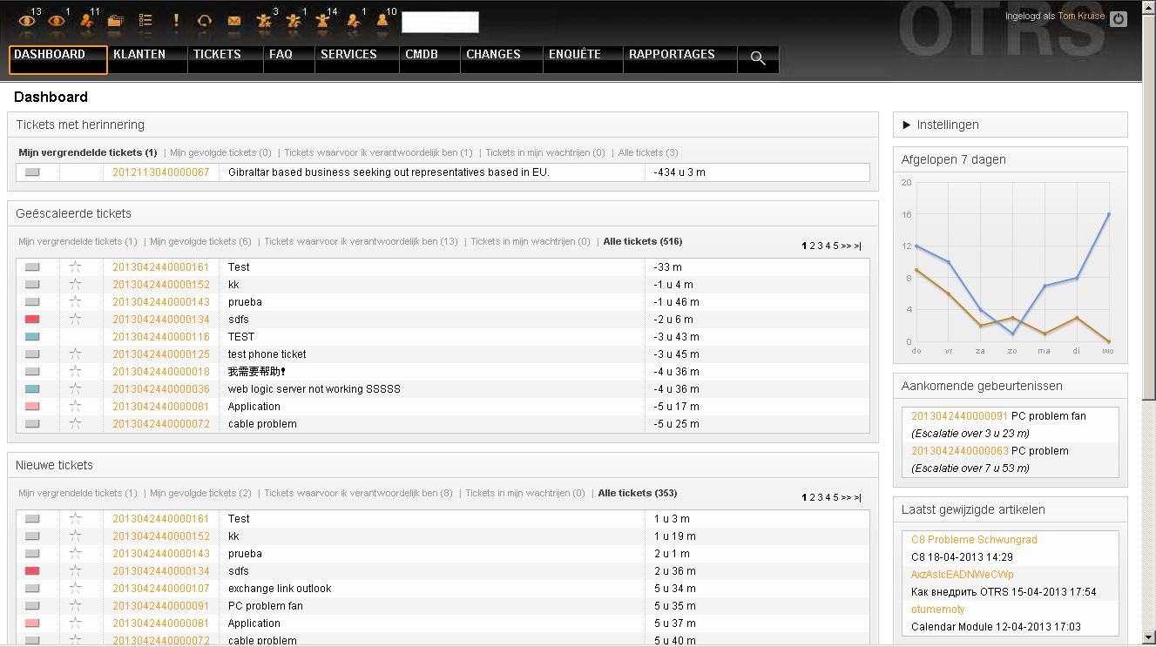
Afbeelding 1
Zoals in afbeelding 1 te zien is veranderd er weinig aan de besturing van de software. De medewerkers hebben aangegeven de software niet gebruikersvriendelijk te vinden. OTRS 3.2 biedt hier weinig verandering in en dat maakt de ervaring van de software hetzelfde.
De snelheid van de oude versie wordt niet als traag ervaren maar heeft meer te maken met de mogelijkheden binnen het pakket zoals een semi- automatische CMDB, Integratie met monitoringssoftware en wijzigingen beheren die voldoen aan de werkwijze die nu gehanteerd wordt binnen SharePoint.

Het onderstaande scoretabel geeft per wensen en eis weer hoe de software op dit moment scoort.
Categorie | MoSCow wensen en eisen | Prioriteit | Score
Incidentenbeheer | - Eenvoudig Ticketbeheer  - Self Service Portal  - Efficiënt probleembeheer | M  M  M | ++  -/+  -/+
Wijzigingsbeheer | - Ingebouwde wijzigingsbeheer | M | -/+
Configuratiebeheer | - Automatische CMDB  - Grafisch CMDB overzicht | M  S | -  -
Rapportage | - Snelle en overzichtelijke rapportage mogelijkheden  - Persoonlijke Dashboards  - Status werkzaamheden van het team  - Sluit aan op de visie van de afdeling | M  M  S  M | -/+  ++  ++  -/+
Monitoring | - Monitoringsysteem ingebouwd  - Integratie/koppeling met monitoring software  - Mogelijkheid om problemen te voorspellen  - Impact bepaling op netwerkapparatuur  - Remote Access mogelijkheden | S  M  S  S  C | -  -  -  -  -
Gebruikerservaring | - Informatie moet met elkaar communiceren  - GUI is visueel aantrekkelijk en intuïtief opgezet  - Gebruiksvriendelijk | M  S  M | -/+  -/+  -/+
Overig | - SharePoint portal koppeling  - SLA Management | C  C | -  -/+
Must Have (M) | Score |  | 3
Should Have (S) | Score |  | -2
Could have | Score |  | -2
 |  | Totaal | -1
Tabel 6: Scorelijst OTRS 3.2
Conclusie
OTRS 3.2 brengt veel verbeteringen in de performance van de software. Er is verder ook gedacht aan handige toevoegingen die welkom zijn voor de eindgebruikers. Ik ben van mening dat de vernieuwingen niet voldoende zijn om de ervaring van de medewerkers of de situatie waarin afdeling nu verkeerd, op de juiste manier kan beïnvloeden.

Kaseya
In het rapport de huidige situatie staat beschreven wat de rol en toevoeging is van dit pakket.
Kaseya belooft een softwarepakket dat voor een complete beheeromgeving ondersteuning biedt. De opzet van het pakket ondersteunt dit ook.

Binnen DWA zijn de volgende modules ingekocht:
- Netwerkmonitoring
- Antivirus
- Remote Access
- Service Desk
CMDB
Er kan hardware en software worden uitgelezen met de Audit tool dat wordt meegeleverd. Deze informatie slaat Kaseya vervolgens op in een SQL database. Verder kan er met deze informatie veel integratie plaatsvinden met de overige modules als Antivirus, Remote Access en Service Desk.

Automatiseren
Waar Kaseya goed in is, is het automatiseren van veel processen op een ICT afdeling. Zo kan je meteen een PC overnemen met de Remote access functie en op afstand automatisch software instaleren zoals de Antivirus.

Service Desk
De Service Desk module is later bijgekocht door DWA. Dit met als doel om meer samenhang te creëren met de bestaande systemen en processen op de afdeling. Wegens tijdsgebrek is het niet ingericht om actief te kunnen gebruiken. Ik heb kort gekeken naar de mogelijkheden van de Service Desk module.
Functionaliteiten worden als volgt op de website beschreven.

“”Kaseya consolideert alle incidenten, vragen, problemen en wijzigingsverzoeken in een tool
terwijl het toelaten van IT-professionals om problemen op te lossen door gebruik te maken van bekroonde Kaseya IT Automation platform. Het resultaat - IT-diensten die zijn afgestemd op de behoeften van het bedrijf, verbeterde dienstverlening kwaliteit en hogere return on investment.”

“Kaseya Service Desk biedt meerdere templates op basis van ITIL standaarden. Elke servicedesk kan worden geconfigureerd met unieke verwerkingseigenschappen, rollen en beleid.
- Incident Desk - Track en categoriseer gebruiker storingen van telefoon of elektronische media voor de directe of automatisch antwoord.
- Probleem Desk - Identificeren en consolideren van terugkerende problemen op basis van gebeurtenissen, trends en incidenten om oorzaak en de gevolgen voor het bedrijfsleven te begrijpen.
- Wijzig Desk - Biedt een samenwerkingsverband weergave van wijzigingsverzoeken met goedkeuringsprocedures om een ​​goede planning over afdelingen en teams te verzekeren.”

Testen van software
Als Kaseya echt een totaal oplossing kan bieden kan het zomaar zijn dat DWA al de software in huis heeft die ze zoeken maar alleen de juiste inrichting nodig heeft.

Voor het testen ben ik eerst gaan kijken naar gebruikersgemak. Links is het menu overzichtelijk weergegeven en er kan meteen gekozen worden voor Service Desk waar de openstaande tickets meteen getoond worden. Zie de onderstaande afbeelding.

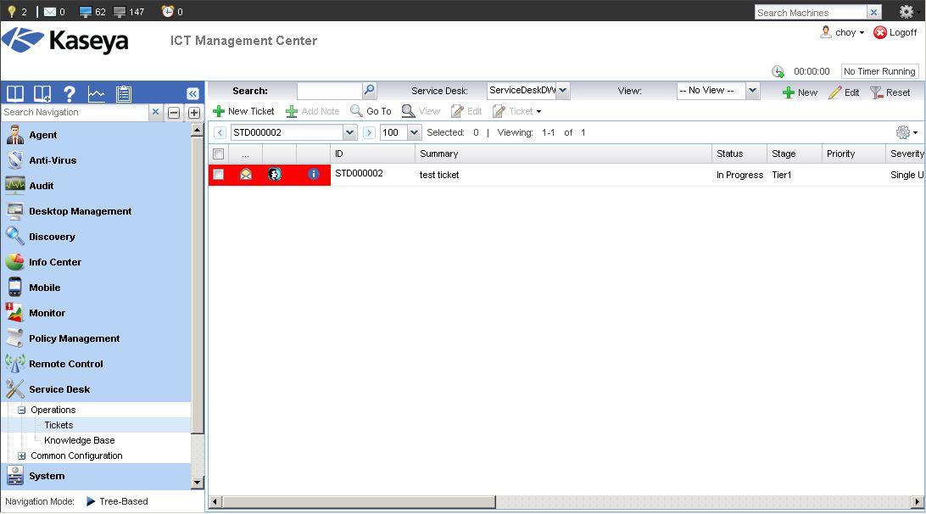
Afbeelding 2
Wat meteen opvalt is de traagheid van de software. Bij het openen van een nieuwe ticket, of het verwerken van de ticket met de drop-down menu’s wordt er steeds een laad icoon weergeven en duurt 2sec per invulvenster voor er informatie getoond word. Bij het aanmaken van een nieuwe ticket duurde het ongeveer 5 sec. Zie afbeelding 3.

Afbeelding 3
Ook de functionaliteit van de Service Desk module laat te wens over. De Module belooft een Probleemdesk en Wijzig Desk, maar na een uur zoeken en de website raadplegen ben ik niet verder gekomen dan het simpele registratie venster.

Het onderstaande scoretabel geeft per wensen en eis weer hoe de software op dit moment scoort.

Categorie | MoSCow wensen en eisen | Prioriteit | Score
Incidentenbeheer | - Eenvoudig Ticketbeheer  - Self Service Portal  - Efficiënt probleembeheer | M  M  M | +  -  -/+
Wijzigingsbeheer | - Ingebouwde wijzigingsbeheer | M | -/+
Configuratiebeheer | - Automatische CMDB  - Grafisch CMDB overzicht | M  S | ++  -
Rapportage | - Snelle en overzichtelijke rapportage mogelijkheden  - Persoonlijke Dashboards  - Status werkzaamheden van het team  - Sluit aan op de visie van de afdeling | M  M  S  M | -/+  -  -  -/+
Monitoring | - Monitoringsysteem ingebouwd  - Integratie/koppeling met monitoring software  - Mogelijkheid om problemen te voorspellen  - Impact bepaling op netwerkapparatuur  - Remote Access mogelijkheden | S  M  S  S  C | ++  ++  -  -/+  -/+
Gebruikerservaring | - Informatie moet met elkaar communiceren  - GUI is visueel aantrekkelijk en intuïtief opgezet  - Gebruiksvriendelijk (Software werkt snel en intuïtief ) | M  S  M | +  -/+  -
Overig | - SharePoint portal koppeling  - SLA Management | C  C | -  -
Must Have (M) | Score |  | 1
Should Have (S) | Score |  | -1
Could Have (C) | Score |  | -2
 |  | Totaal | -2
Tabel 7: Scorelijst Kaseya

Conclusie
Het is een softwareoplossing met veel potentie maar kan dat in de gebruikerservaring niet overbrengen. De traagheid en onoverzichtelijkheid van de software leidt tot frustratie en biedt beperkte mogelijkheden.
De insteek van de software is om zoveel mogelijk op afstand te kunnen beheren waardoor er minder nadruk ligt op de afhandeling van incidenten.
Uit interviews is tevens gebleken dat ze niet tevreden zijn over de integratie van het monitoringssysteem en Remote Access.
De remote access module wordt alleen gebruikt voor het instaleren van software op afstand maar niet om computers mee over te nemen. Het opstarten van een sessie duurt tussen de 5 a 10 minuten.
Vanwege de relatie die de medewerkers ervaren en de beperkte mogelijkheden van de Service Desk module, ben ik van mening dat Kaseya niet de totaal oplossing is die DWA zoekt.

Keuze voor vernieuwing
Na een analyse op de huidige systemen OTRS en Kaseya is mijn mening dat verbetering tot deze systemen niet aansluit bij de wensen en eisen zoals DWA dat bij het vooronderzoek heeft aangegeven.

OTRS 3.2 brengt te weinig verandering om de knelpunten zoals deze zijn geconstateerd te doen wegnemen. Het systeem biedt dezelfde gebruikersinterface wat niet gebruiksvriendelijk wordt ervaren. De CMDB levert dezelfde functionaliteit als voorheen, wat niet aansluit bij de eisen en wensen van de medewerkers.

De huidige ervaringen met Kaseya en de traagheid van het systeem bij het aanmaken van incidenten wekt frustratie op en nodigt niet uit om het pakket effectief te gebruiken. Ook de onderlinge relatie tussen incidenten en wijzigingen is erg onduidelijk en levert beperkte mogelijkheden. Kaseya is een totaal oplossing met veel potentie maar slaagt er niet in om dit goed uit te voeren.
De resultaten van vernieuwde versies ter optimalisatie van de bestaande software zijn onvoldoende en zal ik DWA niet adviseren te gebruiken. Ik zal vanaf nu alleen richten op nieuwe leveranciers die soortgelijke diensten aanbieden en beter aansluiten bij de wensen en eisen van DWA.

Categorie | MoSCow wensen en eisen | Prioriteit | OTRS | Kaseya
Incidentenbeheer | - Eenvoudig Ticketbeheer  - Self Service Portal  - Efficiënt probleembeheer | M  M  M | ++  -/+  -/+ | +  -  -/+
Wijzigingsbeheer | - Ingebouwde wijzigingsbeheer | M | -/+ | -/+
Configuratiebeheer | - Automatische CMDB  - Grafisch CMDB overzicht | M  S | -  - | ++  -
Rapportage | - Snelle en overzichtelijke rapportage mogelijkheden  - Persoonlijke Dashboards  - Status werkzaamheden van het team  - Sluit aan op de visie van de afdeling | M  M  S  M | -/+  ++  ++  -/+ | -/+  -  -  -/+
Monitoring | - Monitoringsysteem ingebouwd  - Integratie/koppeling met monitoring software  - Mogelijkheid om problemen te voorspellen  - Impact bepaling op netwerkapparatuur  - Remote Access mogelijkheden | S  M  S  S  C | -  -  -  -  - | ++  ++  -  -/+  -/+
Gebruikerservaring | - Informatie moet met elkaar communiceren  - GUI is visueel aantrekkelijk en intuïtief opgezet  - Gebruiksvriendelijk | M  S  M | -/+  -/+  -/+ | +  -/+  -
Overig | - SharePoint portal koppeling  - SLA Management | C  C | -  -/+ | -  -
Must Have (M) | Score |  | 3 | 1
Should Have (S) | Score |  | -2 | -1
Could have (C) | Score |  | -2 | -2
 |  | Totaal | -1 | -2
Tabel 8: Totaalscore Verbetering

Scenario’s Vernieuwing
In dit hoofdstuk zal ik drie scenario’s beschrijven. Per softwareleverancier zal ik ingaan op verschillende onderwerpen die belangrijk zijn om een conclusie te trekken over welk softwarepakket het beste aansluit bij DWA en ertoe zal lijden dat het service niveau omhoog gaat.

De volgende scenario’s komen aan bod: TOPdesk, SPS, M-Proof.

TOPdesk
In dit hoofdstuk zal de Leverancier TOPdesk worden beoordeelt aan de gestelde criteria waarin de software dient te doen.

TOPdesk specialiseert zich op gebied van servicedeskmanagement en biedt een platform om samen te werken met afdelingen als HR en Facilitair. Het onderscheidt zich in een gebruiksvriendelijkheid door heldere overzichten en aanpasbare instellingen.

TOPdesk wordt geleverd in drie varianten:
- TOPdesk Professional
- TOPdesk Enterprise
- TOPdesk Ultimate

Organisatie
TOPdesk is opgestart in 1992 en is een Nederlands bedrijf. Inmiddels ook internationaal gegroeid tot wel 40 landen. Voorgekomen uit OGD. TOPdesk werd eerst als product geleverd van OGD, later is dat opgesplitst en is het als een zusterbedrijf verder gegaan. TOPdesk heeft nog altijd een relatie met OGD.
TOPdesk heeft als doel om inzicht te verschaffen in overzicht in werkzaamheden, weten welke zaken waar in de organisatie staan, hoe duur zijn die?, wanneer zijn ze aangeschaft?, zit er onderhoud op? Ze bieden ondersteuning aan ITIL processen maar passen alleen ITIL toe dat nuttig kan zijn voor de organisatie.

Visie
TOPdesk levert een softwareoplossing dat zich richt op de complete servicedesk omgeving. De visie van de afdeling is een proactieve afdeling te worden waarbij het service niveau omhoog gaat. TOPdesk belooft dat de slimme verwerking van informatie en de gebruikersvriendelijkheid van de software automatisch leidt naar een proactieve organisatie. TOPdesk richt zich voornamelijk op de baten binnen kosten en tijd.

Modules
Besproken modules:
- Meldingenbeheer
- Middelenbeheer (CMDB)
- Self Service Portal
- Dashboards
- Probleembeheer
- Wijzigingsbeheer
- Rapportage (Planbord alleen in Enterprise)
- Systemmanagement koppeling
Een korte beschrijving van de modules is te lezen onder bijlage 1 van dit rapport.

Implementatie
Er is een wachttijd op consultancy. Zo een 70 a 80 consultants die beschikbaar zijn, zijn voor 10 weken ingepland. Er wordt geadviseerd om voor die tijd een beslissing te laten weten. Het implantatietraject houdt ook training in. Halve dag omgeving klaarzetten en aantal dagen inrichting. Er moet wel huiswerk gemaakt worden wat betreft het vergaren informatie over de huidige situatie. Op basis van de modules zouden er ongeveer 7 dagen nodig zijn voor de implementatie.

Kosten
De kosten zijn opgebouwd uit drie variabelen:
- Versies: Professional, Enterprise en Ultimate
- Welke Modules & functionaliteit
- Aantal Aanmelders (100 medewerkers)

De kosten zijn nu opgebouwd uit de volgende modules:
- Framework: (Rapportages, standaardoplossingen, selecties, quick incidents etc.)
- Incidentbeheer
- Middelenbeheer
- Self Service Desk
- Gebeurtenissen en acties (Om te mailen en voor triggers en notificatie bijv. http request)
- Wijzigingsbeheer
- Systemmanagementkoppeling

Versie
We gaan uit dat dat TOPdesk professional voldoende is. Dit heeft te maken met het verschil in wijzigingsbeheer. De professional module ondersteunt geen planboard waar de Enterprise versie dat wel doet.

Licentie
TOPdesk biedt twee licentiemodellen. Dit biedt meer flexibiliteit in contractvorming.
- In-huis licentie: Onderhoud is aan DWA.
- SaaS: TOPdesk verzorgt onderhoud.
De SaaS mogelijkheid zorgt ervoor dat er geen investering nodig is op de infrastructuur. Je hebt altijd de laatste versie van de software ter beschikking. De licentie is daarin modulair opgebouwd. Dit geeft de DWA meer flexibiliteit in keuze.

De waarde en grote van de licentie wordt berekend op het aantal gebruikers. We gaan nu uit van de ondersteuning van het aantal aanmelders 100 medewerkers. Voor de keuze TOPdesk Professional relevante modules zouden de kosten er ongeveer als volgt uit zien:
- TOPdesk SaaS: €600 per maand
TOPdesk Professional €320 per maand (er wordt gesproken over 12% korting)
(incl. wijzigingsbeheer & systemmanagementmanagement koppeling)
- Implementatiekosten: €6225 eenmalig bedrag

Voordelen & Nadelen Must Have

Categorie | Eisen | Voordelen | Nadelen
Incidentenbeheer | Eenvoudig Ticketbeheer | TOPdesk richt zich veel op gebruikersgemak. Dat is duidelijk terug te zien bij de eenvoud van tickets aanmaken.
 | Self Service Portal | Tickets kunnen ook worden aangemaakt binnen de SSD. Biedt duidelijk overzicht met recente informatie als. Lopende tickets, wijzingen en meldingen van de IT. | Draait alleen op eigen webserver van TOPdesk.
 | Efficiënt probleembeheer | Tickets kunnen aan problemen gekoppeld worden en verwerkt worden en in een RFC
Wijzigingsbeheer | Ingebouwde wijzigingsbeheer | In TOPdesk zitten RFC mogelijkheden verwerkt. Deze worden apart weergegeven onder wijzigingen. Biedt ook authenticatie mogelijkheden. | Planbord waarmee je overzicht hebt over de planning van het team is alleen te gebruiken binnen TOPdesk Enterprise
Configuratiebeheer | Automatische CMDB | TOPdesk levert de mogelijkheid om met TOPsis informatie van computers uit te lezen.
 | Grafisch CMDB overzicht | TOPdesk weet aan de hand van de CMDB relaties te leggen met andere netwerkcomponenten en deze grafisch weer te geven.
Rapportage | Snelle en overzichtelijke rapportage mogelijkheden | TOPdesk biedt de mogelijkheid om in 3 eenvoudige stappen snel en overzichtelijk rapportages uit te draaien.
 | Persoonlijke Dashboards | Elke behandelaar heeft zijn eigen dashboard waarop persoonlijke werkzaamheden staan gepresenteerd.
 | Sluit aan op de visie van de afdeling | TOPdesk neemt zorgen voor het bereiken van doelstellingen maar legt nadruk of financiële baten. | Er wordt niet gesproken over een groeipad die tijdens implementatie wordt gebruikt. TOPdesk gaat er vanuit de het gebruik van de software automatisch leidt tot een pro actieve afdeling.
Monitoring | Integratie/koppeling met monitoring software | TOPdesk biedt integratie met verschillende softwareleveranciers. Informatie wordt slim uitgelezen en tot ticket aangemeld. | Er is geen eigen TOPdesk monitoringsysteem aanwezig. TOPdesk biedt wel een koppeling met Kaseya
Gebruikerservaring | Informatie moet met elkaar communiceren | Informatie als Incidenten, Wijzigingen, problemen en integratie met Monitoring worden zinvol benut.
 | Gebruiksvriendelijk | TOPdesk is zeer gebruiksvriendelijk. Biedt snel overzicht door gebruik van grote knoppen en intuïtief ontworpen GUI. | Het interface is niet overal aanpasbaar.

Voordelen & Nadelen Should Have

Categorie | Eisen | Voordelen | Nadelen
Configuratiebeheer | Grafisch CMDB overzicht | TOPdesk weet aan de hand van de CMDB relaties te leggen met andere netwerkcomponenten en deze grafisch weer te geven. | Wordt automatisch opgesteld. Geen mogelijkheden tot aanpassing.
Rapportage | Status werkzaamheden van het team | Het is op het Dashboard meteen inzichtelijk hoeveel tickets openstaan bij collega’s. | Het plannen met van activiteiten met collega’s kan alleen met TOPDesk Enterprise
Monitoring | Monitoringsysteem ingebouwd | N.v.t | n.v.t.
 | Mogelijkheid om problemen te voorspellen | N.v.t | n.v.t.
 | Impact bepaling op netwerkapparatuur | Door het hebben van een Grafisch CMDB overzicht kan er direct relaties worden gelegd voor betere root-cause analyse | De graad van impact wordt hierin niet weergegeven.
 | GUI is visueel aantrekkelijk en intuïtief opgezet | TOPdesk voldoet aan de eisen over Visueel aantrekkelijk overkomen en de intuitieve besturing | Niet alles is aan te passen.

Voordelen & Nadelen Could Have

Categorie | Eisen | Voordelen | Nadelen
Overig | SharePoint portal koppeling | N.v.t | n.v.t.
 | SLA Management
 | Remote Access mogelijkheden | TOPdesk heeft aangegeven dat er een custom-knop kan worden toegevoegd om direct computers te kunnen overnemen met Teamviewer. | Er is software van derden nodig.

Score
De onderstaande tabel weergeeft een score per aangegeven wens of eis die zijn bepaalt naar aanleiding van het vooronderzoek. De resultaten zijn genomen op basis van de voor en nadelen die in de voorgaande paragraven zijn besproken.

Categorie | MoSCow wensen en eisen | Prioriteit | Score
Incidentenbeheer | - Eenvoudig Ticketbeheer  - Self Service Portal  - Efficiënt probleembeheer | M  M  M | +++  +++  ++
Wijzigingsbeheer | - Ingebouwde wijzigingsbeheer | M | ++
Configuratiebeheer | - Automatische CMDB (Import & Bijwerken)  - Grafisch CMDB overzicht | M  S | +  ++
Rapportage | - Snelle en overzichtelijke rapportage mogelijkheden  - Persoonlijke Dashboards  - Status werkzaamheden van het team  - Sluit aan op de visie van de afdeling | M  M  S  M | +++  +++  +  ++
Monitoring | - Monitoringsysteem ingebouwd  - Integratie/koppeling met monitoring software  - Mogelijkheid om problemen te voorspellen  - Impact bepaling op netwerkapparatuur  - Remote Access mogelijkheden | S  M  S  S  C | -  ++  -  -/+  -/+
Gebruikerservaring | - Informatie moet met elkaar communiceren  - GUI is visueel aantrekkelijk en intuïtief opgezet  - Gebruiksvriendelijk (Software werkt snel en intuïtief) | M  S  M | +++  +++  +++
Overig | - SharePoint portal koppeling  - SLA Management | C  C | -  ++
Must have (M) |  | Score | 26
Should have (S) |  | Score | 4
Could Have (C) |  | Score | 1
 |  | Totaal | 31
Tabel 9:Scorelijst TOPdesk
Conclusie:
TOPdesk scoort zeer goed op onderdelen die te maken hebben met Service Desk. Zo zie je dat Incidentenbeheer, wijzigingsbeheer en rapportage met zeer goed worden beoordeelt. TOPdesk biedt ook veel aandacht aan de gebruikerservaring. Waar TOPdesk minder op scoort is de monitoring categorie, deze bevat voornamelijk should have criteria maar wordt goed beoordeeld op de integratie met monitoringssoftware van derden. TOPdesk geeft aan dat zij met de invoer van het pakket waarde willen hechten aan kosten reductie en verhogen van efficiëntie. TOPdesk waarborgt de visie van de afdeling door gebruikersvriendelijkheid, intuïtieve besturing en uitgebreide rapportage mogelijkheden om de sturing binnen te afdeling te kunnen verhogen

Omdat TOPdesk de nadruk legt op Servicedesk ondersteuning biedt het geen totaaloplossing waardoor er software van derden nodig is om het netwerk te monitoren TOPdesk biedt brede ondersteuning voor monitoringssoftware om te kunnen koppelen aan TOPdesk waaronder Kaseya.

SPS
In het verleden heeft DWA al gesprekken gevoerd met SPS omtrent het pakket Gensys als mogelijke oplossing voor de IT afdeling. Omdat er geen vooronderzoek heeft plaatsgevonden wordt er tijdens dit onderzoek opnieuw naar SPS gekeken als mogelijke oplossing voor de IT afdeling.

SPS maakt de software volledig in-house en weet daarom ook alle mogelijkheden snel toe te lichten. Het is gebouwd naar vraag van de klant over de jaren. Als ze een vraagstelling tegenkomen die ze breder kunnen inzetten dan zullen ze dat zelf implementeren over de software. Ze hebben op dit moment 300 klanten waarvoor zij ook Extern remote beheer aanbieden.

De software Gensys is opgedeeld in drie varianten:
- Control
- Service
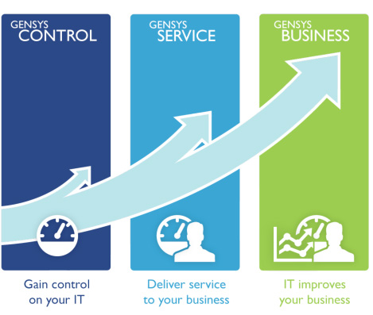
- Business
Afbeelding 4

Elke versie levert standaard een set met modules. Het is echter wel mogelijk om bepaalde functionaliteiten uit Service toe te voegen aan Control zonder geheel over te stappen naar Service.

Onder Gensys worden 3 applicaties verstaan:
- Gensys View: Toont alle meldingen die zich voordoen op kleurcode en prioriteit.
- Gensys Managemen Systemt: Management voor de CMDB en andere beheer van het database.
- Gensys Guard: Scant het hele netwerk op componenten en wijzigingen.

Organisatie
SPS is sinds 1994 opgericht en sindsdien alleen bezig met het optimaliseren van de beheer IT voorziening. Gensys is ontwikkeld als multi-platform oplossing. Dus het gaat niet alleen om hardware lagen, maar ook naar logische verbanden, virulisatie-lagen en applicatielagen enz. Dus van netwerk tot gebruiker. Het opbouwen en het afstemmen van Gensys op deze lagen is geborgen binnen de organisatie. Het is bedacht vanuit de ervaring en expertise vanuit de consultants die helpen Gensys op te bouwen vanuit de vraag van de klanten.

SPS richt zich op 4 hoofdzaken:
- Gensys de IT beheer software
- ResQ software
- Focus op Managed Service Provider. Gericht op grote en middelgrote organisatie met een service gerichte benadering. Noodzaak om van reactief naar Service gericht te gaan.
- Innovatie, optimaliseren van netwerk software.
SPS biedt ook CRM mogelijkheden en is inzetbaar voor andere afdelingen. Het wordt nu ook gebruikt voor remote beheer voorkleine organisaties en multinationals. Het is geschreven op basis van ITIL v2 en ITIL v3. In mei 2013 is SPS iso27001 gecertificeerd en zullen richtlijnen verwerken in de software.

Visie
SPS biedt aandacht aan de wijze waarop de software in gebruik wordt genomen. Dus van een reactieve organisatie naar een pro actieve organisatie. SPS herkent het feit dat men software aanschaffen maar niet nadenken over wijze waarop het moet worden toegepast. De organisatie, processen en applicaties vormen een drieluik dat als basis dient voor de inrichting van Gensys. Wat is het groeipad, waar staan we nu en waar willen we heen?

Het is verstandig om organisatorisch dingen geregeld te hebben. SPS stele vragen als: Wat is de bezetting? Wat zijn de wensen en eisen in de organisatie. En hoe ga je daar op sturen. Als je weet wat het pad en het termijn is, krijg je processen. SPS geeft aan dat afspraken maken met de organisatie van groot belang is voor de juiste afstemming binnen de software.

SPS biedt zelf ook een groeipad, gebaseerd op het groeifasemodel van KPMG.
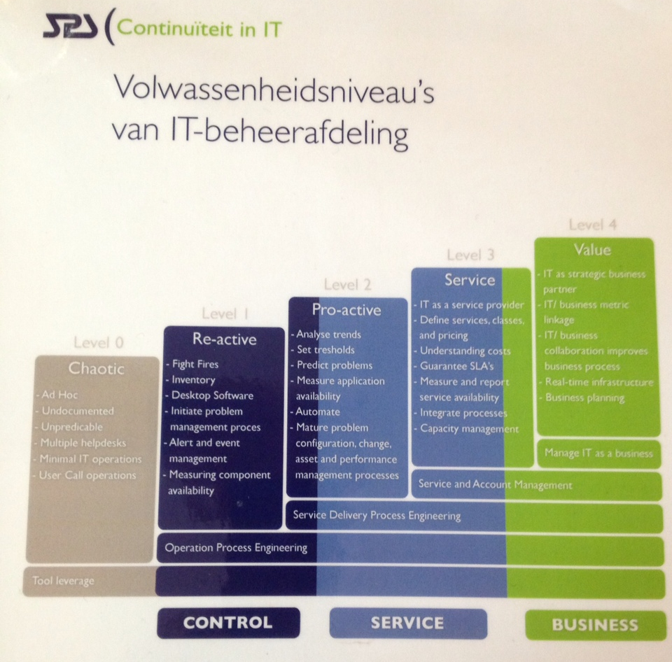

Afbeelding 5: SPS Groeipad

Je kan zien dat het groeimodel verdeeld in drie categorieën:
- Control
- Service
- Business

Per Level is aangeven welke activiteiten en processen een IT afdeling op dat niveau hanteert. Gensys biedt ondersteuning tot aan level 4. De drie categorieën met levels komen overheen met het verkoop model van Gensys.

Modules
De onderstaande modules worden geleverd in de Gensys Control variant. De modules worden in bijlage 2 beschreven in functionaliteit.
- Active CMDB
- Proactive Monitor
- Service desk
- Report Manager
- IT Service manager

Implementatie
SPS geeft aan in kleine stappen te beginnen zoals CMDB en monitoring. En stap voor stap functionaliteit, wanneer de organisatie eraan toe is, toe te voegen. Plan van aanpak wordt gemaakt. Eerst bepalen welke functionaliteiten worden geïmplementeerd. Kijken naar waar ze technisch mee te maken hebben. Ze hebben drie dagen nodig voor de installatie van Gensys Guard.

Bij het implementeren wordt er afgestemd op het aantal type meldingen en training. Er vinden kennissessies met de gebruikers voor overdracht plaats. Bevat trainingen voor meldingen aanmaken enz. Gemiddeld over het hele traject word ongeveer twee weken waarbij er ook een aantal terug worden gepland. Gensys stelt voorop dat de toegevoegde waarde die zij beloven ook wordt nagekomen. Training, installatie en implementatie is een geheel. En duurt 5 tot 10 dagen ongeveer.

Kosten
SPS levert een model waarbij je het volledige software pakket krijgt maar alleen betaalt voor de functionaliteiten die je gebruikt. Licentie model is een berekening van de scope, de ingerichte IT, Wat dient er gemonitord te worden of wat die er vast gelegd te worden in CMDB.
Gehele scope op basis van CI’s (objecten) bevat de volgende onderdelen:
- PC’s
- Laptop
- Fysieke servers
- Virtuele servers
- SANS
- Switches, Firewalls, Routers (eventueel op poort niveau)
- Telefoons
- Databases (Oracle & SQL installatie)
- Printers
- Exchange omgeving (Applicatie),
- Backup pakketten
- Citrix Access Gateway
- Naar wens aan te vullen

Template
Aan een bepaald component hangt een template gemaakt van het aantal objecten en dit bepaald de scope en de grootte van de licentie. Je betaalt per aantal objecten die worden gemonitord.

Licenties
- Gensys kan je als licentie aanschaffen onder eigen beheer. Draait vaak op een virtuele server met SQL standaard licentie voor database. Gensys Guard maakt gebruik van SQL Essentials.
- Het wordt ook als SaaS geïnstalleerd op de datacenters van Gensys voor vast bedrag per maand.

Voordelen & Nadelen Must Have
De onderstaande voor en nadelen zijn geconstateerd bij de live demo die is gegeven op locatie van SPS. De beschrijvingen zijn per module zijn als bijlage toegevoegd.

Categorie | Eisen | Voordelen | Nadelen
Incidentenbeheer | Eenvoudig Ticketbeheer | Per incident worden er kleurcodes gebruikt oom direct prioriteit te kunnen weergeven | In de control versie wordt alleen onderscheidt gemaakt in Fatal en Critical meldingen.
 | Self Service Portal | Er is een Selfservice Portal. Deze doet wat wordt verwacht maar biedt niks bijzonders. | Is niet gepresenteerd binnen de demo omgeving. Nadruk ligt bij Gensys View. Wordt niet over gezegd op de website.
 | Efficiënt probleembeheer | Integratie is duidelijk aanwezig bij incidenten en changes om probleem meldingen te maken.
Wijzigingsbeheer | Ingebouwde wijzigingsbeheer | Integratie is duidelijk aanwezig bij incidenten en changes om probleem meldingen te maken. Biedt ook authenticatie proces.
Configuratiebeheer | Automatische CMDB | Volledig automatisch CMDB functionaliteit. Genereert changes bij wijzigingen.
Rapportage | Snelle en overzichtelijke rapportage mogelijkheden | De Report manager biedt en standaard set aan sjablonen voor de meest gebruikte
 | Persoonlijke Dashboards | Elke gebruiker is heeft zijn eigen rechten structuur. Niet alle mogelijkheden zijn direct beschikbaar. De dashboards zijn daarom persoonlijk. | Bij ziekteverzuim kan het voorkomen dat er extra rechten moet worden verleend om volledig de applicatie te gebruiken.
 | Sluit aan op de visie van de afdeling | Zoals in paragraaf 5.2.2 wordt aangegeven biedt de organisatie ook aandacht aan het bereiken van een proactieve afdeling dat service gericht werkt.
Monitoring | Integratie/koppeling met monitoring software | Gensys Monitor is een ingebouwde module die het netwerk scant op wijzigingen en storingen. | Kan automatisch ongewenste meldingen genereren. Heeft afstemmingsprocedure nodig.
Gebruikerservaring | Informatie moet met elkaar communiceren | Er is duidelijk integratie binnen de software aanwezig alle informatie staat met elkaar gekoppeld met als hart de CMDB. De vastgelegde informatie wordt gebruikt voor RFC’s, incidenten, problemen, trendanalyses en impact bepaling.
 | Gebruiksvriendelijk | De software werkt met twee applicaties Gensys view en Gensy Management. De functionaliteiten zijn gebruiksvriendelijk en levert goede samenhang en integratie. | De GUI oogt verouderd en door het gebruik van twee applicaties kan verwarrend zijn.

Voordelen & nadelen Should Have

Categorie | Eisen | Voordelen | Nadelen
Configuratiebeheer | Grafisch CMDB overzicht | Gensys biedt dankzij de Active CMDB de mogelijkheid om direct een grafissch overzicht te krijgen van de CMDB.
Rapportage | Status werkzaamheden van het team | Binnen de Gensys Viewer kan er duidelijk ingezien worden welke taken nog in behandeling staan of welke nog behandelt moeten worden.
Monitoring | Monitoringsysteem ingebouwd | Gensys Monitor is een ingebouwde module die het netwerk scant op wijzigingen en storingen
 | Mogelijkheid om problemen te voorspellen | Door slim te kijken naar reeds gemelde storingen kunnen er ook trendanalyses worden gemaakt.
 | Impact bepaling op netwerkapparatuur | Doordat de CDMB grafisch wordt weergegeven kan er direct worden gezien wat de impact is van een bepaald netwerkcomponent.
 | GUI is visueel aantrekkelijk en intuïtief opgezet | GUI is redelijk duidelijk en weergeeft de meest belangrijkste meldingen informatie voorop.

Voordelen & nadelen Could Have
Categorie | Eisen | Voordelen | Nadelen
Overig | SharePoint portal koppeling | N.v.t | n.v.t.
 | SLA Management | SLA management geeft koppeling met de besteden tijd wanneer verstreken op basis van verstreken tijd.
 | Remote Access mogelijkheden | Er is een mogelijkheid toegevoegd om meteen computers vis RDP over te nemen. | Remote access functie biedt alleen RDP functionaliteit

Score
De onderstaande tabel weergeeft een score per aangegeven wens of eis die zijn bepaalt naar aanleiding van het vooronderzoek. De resultaten zijn genomen op basis van de voor en nadelen die in de voorgaande paragraven zijn besproken.

Categorie | MoSCow wensen en eisen | Prioriteit | Score
Incidentenbeheer | - Eenvoudig Ticketbeheer  - Self Service Portal  - Efficiënt probleembeheer | M  M  M | ++  -+  +
Wijzigingsbeheer | - Ingebouwde wijzigingsbeheer | M | ++
Configuratiebeheer | - Automatische CMDB (Import & Bijwerken)  - Grafisch CMDB overzicht | M  S | +++  +++
Rapportage | - Snelle en overzichtelijke rapportage mogelijkheden  - Persoonlijke Dashboards  - Status werkzaamheden van het team  - Sluit aan op de visie van de afdeling | M  M  S  M | ++  ++  ++  +++
Monitoring | - Monitoringsysteem ingebouwd  - Integratie/koppeling met monitoring software  - Mogelijkheid om problemen te voorspellen  - Impact bepaling op netwerkapparatuur | S  M  S  S | +++  ++  ++  +++
Gebruikerservaring | - Informatie moet met elkaar communiceren  - GUI is visueel aantrekkelijk en intuïtief opgezet  - Gebruiksvriendelijk (Software werkt snel en intuïtief) | M  S  M | +++  +  +
Overig | - SharePoint portal koppeling  - SLA Management  - Remote Access mogelijkheden | C  C  C | -  ++  -/+
Must have (M) |  | Score | 21
Should have (S) |  | Score | 14
Could Have (C) |  | Score | 1
 |  | Totaal | 36
Tabel 10: Scorelijst SPS

Conclusie
Over het algemeen scoort SPS goed op zowel de Must have criteria als de Should Have criteria. De nadruk bij SPS ligt in het monitoren en beheren van netwerkstoringen. Ze bieden een goede onderlinge samenwerking tussen de incidenten, wijzigingen en netwerkmeldingen. Visueel komt de software verouderd over maar doet niet te min aan de functionaliteiten. Gensys sluit goed aan bij de visie die ICT afdeling heeft en besteed hier tijdens het implementatie traject aandacht aan.

SPS levert een totaal oplossing waarbij het extra monitoringsysteem Kaseya niet meer nodig is. Ook de omvang van de IT afdeling zorgt dat SPS beter aansluit. De medewerkers van de afdeling zijn namelijk niet alleen verantwoordelijk voor helpdesk beheer maar ook voor onderhoud en netwerkbeheer.

M-Proof
Er is in verleden al een keer gesprek geweest met DWA vanuit M-Proof.

Organisatie
M-Proof is een Nederlands bedrijf en bestaat dit jaar al 16 jaar. Het komt voort uit de Rijnhaven groep dat werd later over genomen door BT. BT is vervolgens Syntegra geworden. Dit was een onafhankelijk consultancy bedrijf waarbij het leveren van een softwarepakket niet tot de orde was.

M-Proof
Een kleine groep mensen hebben het softwarepakket tot zich genomen en zijn met drie man verder gegaan onder de naam M-Proof. In Nederland leveren zij het pakket als Full Service organisatie. Ze maken het pakket zelf en ondersteunen de markt. Internationaal is M-Proof ook actief maar doen dat met een partnerkanaal. Grote partners van M-Proof is bijvoorbeeld Epicore en Amerikaanse ERP leveranciers. Het wordt gebruikt door ongeveer 1000 klanten en wordt verkocht in 45 landen in verschillende talen.

M-Proof biedt twee producten aan:
- Clientele ITSM (IT Service Management)
- Clientele SENS (Service Management dat niet IT is)
Certificering:
- ITIL gecertificeerd
- Microsoft Gold partner
- ISM Partner
- Pink Elephant
- Escrow level 3

Positionering
Te vinden in alle branches, zowel intern als extern support en ook voor kleine-middelgroot tot Enterprise organisaties.
Klanten die net iets meer willen, zoals extra koppelingen leggen en automatiseren kiezen sneller voor M-Proof. Vaak bedrijven die een technische achtergrond hebben.

Aanpak ITIL
In het verleden werden softwarepakketten geleverd, hooguit komen inrichten en daarbij gelaten. M-Proof beweegt mee met de verschuiving dat naast een product er processen en mensen zijn waarmee rekening moet worden gehouden.

Mensen zijn belangrijkste maar Product en Proces komt steeds dichter naar elkaar toe en M-Proof biedt aandacht aan proces begeleiding. Naast ITIL processen biedt M-Proof ook aandacht aan ISM, het Integrated Service management. ISM komt van bureau Hovingen & van Pom. Dit zijn Nederlandse ITIL goeroes, die alle Nederlandse ITIL boeken hebben meegeschreven. ISM haalt de 9 processen van ITIL en maken daar 6 van. Het grote verschil is dat er bij ISM ook een implementatie model gekoppeld zit. En dat is iets waar ITIL tekort schiet.
M-Proof brengt het beste van deze twee modellen samen.

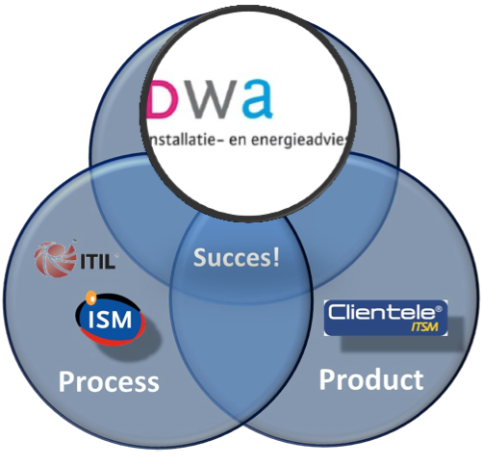
Afbeelding 6

Visie
Dat de organisatie goed ondersteunt wordt door de service desk. Ze stellen prioriteit aan de primaire business zodat deze zonder interrupties door kan werken. Omdat te bereiken wordt er opnieuw gekeken naar Mens, Organisatie en Product. Ze hanteren het KPMG groeifasemodel als voorbeeld om de mogelijk groei aan te geven. Dit groeifasemodel is ook gebruikt in dit onderzoek om aan te geven wat de positie is van de IT afdeling van DWA.

Aan de hand van het groeifasemodel is de software ook ingericht. Zij weten dat wanneer je als IT afdeling zich bevind in fase 1, welke modules je dan gebruikt. Wanneer je bijvoorbeeld 95% van alle meldingen registreert dan kan je doorgroeien naar fase 2, ook dan is het duidelijk welke functies va de applicatie deze fase ondersteund.

Ze kijken voornamelijk naar de beheer organisatie.

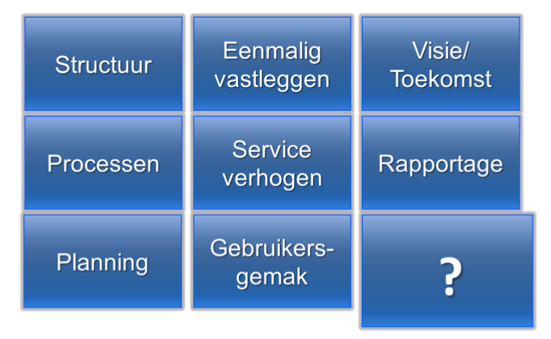
Afbeelding 7

Modules
Clientèle ITSM is een 100% webbased applicatie. Volledig op .Net framework geschreven. Webbased betekent niet meteen Broser-based. Clientèle maakt gebruik van een Rich Internet Application. Zit in een eigen interface en communiceert over https naar server. Clientèle ondersteund drag & drop functionaliteit. Mail in de applicatie slepen creëert meteen een incident en ook bestanden worden automatisch toegevoegd.

Clientèle wordt niet in aparte modules aangeboden maar als één pakket, Clientèle ITSM, met daarin alle processen. Deze processen bestaan uit ITIL processen.

Clientèle Mobile
Standaard wordt clientèle mobile geleverd voor 24 uur support op iPhone en iPad.

SDK
Technisch wordt datamodel geleverd, dit is voor koppelingen relaties naar andere applicaties. Vaak zijn dit OTAP koppelingen. Het is ook mogelijk om een SDK te krijgen. Het is mogelijk om functionaliteit zelf toe te voegen of te laten toevoegen door M-Proof.

Implementatie
De implementatie houdt in dat er een standaard template meegeleverd wordt met de volgende inhoudt. Alles is aan te passen naar wens.
- 85 rapporten
- Dashboards
- Statussen van meldingen.
- Standaard Connector (Voor data uitlezen zoals xml, csv enz. De connector kan informatie ook bijwerken en processen buiten de applicatie starten)
- Onbeperkt e-mailadressen aan te maken.
Active Directory
Er wordt data geïmporteerd van de AD bij de implementatie en de invoering van SLA. Deze installatie zou niet meer dan 30min in beslag nemen.

Licentie model.
Kennen niet veel prijzen maar bieden een transparant licentiemodel. Geen extra kosten bij uitbreiding, alles is er al. Het gaat om aanschaf van een totaal product.

Koppelingen
- Integratie Office
- Asfas (Voorbeeld is bijvoorbeeld in dienst en uit dienst proces geïntegreerd met M-Proof)
- Inventory en Monitoring tools (waaronder Kaseya)
- CTI’s, telefoon centrales.
- SAP
- Dynamics
- Account view
- Andere..

Voordelen & Nadelen Must Have

Categorie | Eisen | Voordelen | Nadelen
Incidentenbeheer | Eenvoudig Ticketbeheer | Eenvoudig meldingsbeheer met automatisch aanvullen en sjablonen voor snelle afmelding. Via verschillende manieren mogelijk om incident aan te melden.
 | Self Service Portal | Uitgebreide portal interface om meldingen aan te maken en in te zien. Biedt koppeling naar SharePoint en is te beheren vanuit Clientele Ook service catalogus kan worden aangeboden. | De Portal is redelijk eenvoudig en biedt niet direct een toegevoegde waarde t.o.v. andere webhost.
 | Efficiënt probleembeheer | Kennisbank is in gelaagdheid in te richten. Dat is meteen inzichtelijk voor de gebruiker bij aan
Wijzigingsbeheer | Ingebouwde wijzigingsbeheer | Bij aanvraag van nieuwe computers via de Service Catalogus
Configuratiebeheer | Automatische CMDB | Keuze om zelf te bepalen welke inventory tool het netwerk uit te lezen. Kaseya koppeling mogelijk. | Ze adviseren dit te doen via LAN Sweeper.
Rapportage | Snelle en overzichtelijke rapportage mogelijkheden | Maakt gebruik van data via Microsoft Reporting services via SharePoint te publiceren.
 | Persoonlijke Dashboards | Bij het opstarten van Clientele wordt er eerst een personen zoek veld getoond. Er is wel een menu item voor dashboards overzicht. Zie bijlage voor screenshots.
 | Sluit aan op de visie van de afdeling | Clientele maakt gebruik van de KPMG methode waarin zei de groeifases binnen de applicatie hebben verwerkt en op die manier kan doorgroeien tot een proactieve organisatie.
Monitoring | Integratie/koppeling met monitoring software | Bieden een brede ondersteuning voor koppelingen met monitoringsoftware waaronder Kaseya.
Gebruikerservaring | Informatie moet met elkaar communiceren | Van uit elke personen kaart of middelenkaart is de relaties naar andere componenten in de CMDB inzichtelijk gemaakt. Exchange koppeling voor beschikbaarheid, | Relaties moeten wel eerst worden aangemaakt.
 | Gebruiksvriendelijk | Clientèle biedt veel mogelijkheden met een bijgeleverde SDK waardoor er veel is aan te passen naar wens. | Out of the Box komt het niet direct gebruikers vriendelijk over door het gevoel van veel vensters en werken in een database.

Voordelen & Nadelen Should Have

Categorie | Eisen | Voordelen | Nadelen
Configuratiebeheer | Grafisch CMDB overzicht | Relaties zijn indien ingericht inzichtelijk maar niet grafisch.
Rapportage | Status werkzaamheden van het team | Beschikbaarheid van medewerkers vanuit Outlook uit te lezen.
Monitoring | Monitoringsysteem ingebouwd | Kan koppelingen maken met verschillende netwerk monitoringssystemen. Zoals Kaseya.
 | Mogelijkheid om problemen te voorspellen | n.v.t. | Clientèle biedt geen mogelijkheid om berekeningen te maken op reeds aangemelde storingen.
 | Impact bepaling op netwerkapparatuur | Relaties kunnen worden gelegd tussen netwerkcomponenten. | Dit wordt handmatig gedaan.
 | GUI is visueel aantrekkelijk en intuïtief opgezet | De gebruikers interface bestaat uit een simpel menu en biedt verschillende invalshoeken om taken uit te voeren | De GUI komt over als een database en wordt opent veel nieuwe vensters met tabbladen tijdens het navigeren waardoor het onoverzichtelijk kan worden.

Voordelen & Nadelen Could Have

Categorie | Eisen | Voordelen | Nadelen
Overig | SharePoint portal koppeling | Clientèle Portal werkt volledig op basis van SharePoint en kan worden beheer vanuit Clientèle.
 | SLA Management | SLA zijn te integreren voor zowel organisaties en leverancier. Oplostijden zijn direct zichtbaar
 | Remote Access mogelijkheden | Er kunnen RDP sessies gestart worden en een koppeling met teamviewer,

Score
Categorie | MoSCow wensen en eisen | Prioriteit | Score
Incidentenbeheer | - Eenvoudig Ticketbeheer  - Self Service Portal  - Efficiënt probleembeheer | M  M  M | +  ++  +
Wijzigingsbeheer | - Ingebouwde wijzigingsbeheer | M | +
Configuratiebeheer | - Automatische CMDB (Import & Bijwerken)  - Grafisch CMDB overzicht | M  S | -/+  -
Rapportage | - Snelle en overzichtelijke rapportage mogelijkheden  - Persoonlijke Dashboards  - Status werkzaamheden van het team  - Sluit aan op de visie van de afdeling | M  M  S  M | +  +  +  ++
Monitoring | - Monitoringsysteem ingebouwd  - Integratie/koppeling met monitoring software  - Mogelijkheid om problemen te voorspellen  - Impact bepaling op netwerkapparatuur  - Remote Access mogelijkheden | S  M  S  S  C | -  +  -/+  -  -/+
Gebruikerservaring | - Informatie moet met elkaar communiceren  - GUI is visueel aantrekkelijk en intuïtief opgezet  - Gebruiksvriendelijk (Software werkt snel en intuïtief) | M  S  M | ++  +  +
Overig | - SharePoint portal koppeling  - SLA Management | C  C | ++  ++
Must Have (M) |  | Score | 13
Should Have (S) |  | Score | -1
Could Have (C) |  | Score | 4
 |  | Totaal | 16
Tabel 11: Scorelijst M-Proof
Conclusie
M-Proof is een volledig service management pakket dat zich richt op alle ITIL processen met toevoeging van ISM. De software is afgestemd op het KPMG groeifasemodel en biedt functionaliteiten tot het hoogste niveau, pro activiteit, dat aansluit bij de visie van de afdeling.

De uitvoering van de software is erg uitgebreid en biedt mogelijkheden om standaard processen te kunnen automatiseren met de Live Connector. Waar de applicatie te kort schiet zijn de CMDB mogelijkheden en de intuïtieve ervaring van de GUI. Zo wordt er voor de opbouw van wijziging binnen de CMDB, Lan Sweeper aangeraden en komt de GUI over alsof je in een database werkt. De gebruikers interface maakt gebruik van veel vensters met tabellen en tabbladen wat de software onoverzichtelijk maakt.

Resultaten
De onderstaande tabel toont de bestaande en nieuwe leveranciers die zijn onderzocht. Hieraan is een score gekoppeld om te meten welke softwareoplossing het beste aansluit bij de wensen en eisen van de IT afdeling bij DWA. De uitslagen tonen de scenario’s ter verbetering van de huidige situatie maar ook vernieuwing bij de aanschaf van nieuwe software.
 |  |  | Verbetering |  | Vernieuwing
Categorie | MoSCow Wensen en Eisen | Prioriteit | OTRS | Kaseya | TOPdesk | SPS | M-Proof
Incidentenbeheer | - Eenvoudig Ticketbeheer  - Self Service Portal  - Efficiënt probleembeheer | M  M  M | ++  -/+  -/+ | -/+  -  -/+ | +++  +++  ++ | ++  -+  + | +  ++  +
Wijzigingsbeheer | - Ingebouwde wijzigingsbeheer | M | -/+ | -/+ | ++ | ++ | +
Configuratiebeheer | - Automatische CMDB (Import & Bijwerken)  - Grafisch CMDB overzicht | M  S | -  - | ++  - | +  ++ | +++  +++ | -/+  -
Rapportage | - Snelle en overzichtelijke rapportage mogelijkheden  - Persoonlijke Dashboards  - Status werkzaamheden van het team  - Sluit aan op de visie van de afdeling | M  M  S  M | -/+  ++  ++  -/+ | -/+  -  -  -/+ | +++  +++  +  ++ | ++  ++  ++  +++ | +  +  +  ++
Monitoring | - Monitoringsysteem ingebouwd  - Integratie/koppeling met monitoring software  - Mogelijkheid om problemen te voorspellen  - Impact bepaling op netwerkapparatuur  - Remote Access mogelijkheden | S  M  S  S  C | -  -  -  -  - | ++  ++  -  -/+  -/+ | -  ++  -  -/+  -/+ | +++  ++  ++  +++  -+ | -  +  -/+  -  -/+
Gebruikerservaring | - Informatie moet met elkaar communiceren  - GUI is visueel aantrekkelijk en intuïtief opgezet  - Gebruiksvriendelijk (Software werkt snel en intuïtief) | M  S  M | -/+  -/+  -/+ | +  -/+  - | +++  +++  +++ | +++  +  + | ++  +  +
Overig | - SharePoint portal koppeling  - SLA Management | C  C | -  -/+ | -  - | -  ++ | -  + | ++  ++
Must Have (M) | Score |  | 3 | 1 | 26 | 21 | 13
Should Have (S) | Score |  | -2 | -1 | 4 | 14 | -1
Could Have (C) | Score |  | -2 | -2 | 1 | 1 | 4
 |  | Totaal | -1 | -2 | 31 | 36 | 16
Tabel 12: Resultaten van scenario’s

Conclusie
Uit de scores blijkt SPS met Gensys het beste aan te sluit bij de wensen en eisen van DWA. Dit komt door het feit dat zij beter scoren op de Should have wensen die zijn opgegeven en daarom een hogere totaal scoren behalen. TOPdesk scoort het hoogste op Must Have. Dit zijn de belangrijkste criteria waaraan de software moet voldoen. M-Proof biedt veel functionaliteit maar weet het minder goed te implementeren binnen te software waardoor ze het laagste scoren.

TOPdesk en M-Proof zijn software applicaties die grotendeels dezelfde functionaliteiten aanbieden maar een andere insteek hebben. TOPdesk focust zich op de servicedesk aspecten van de afdeling en M-Proof op het aanbieden en leveren van diensten. SPS biedt een toegevoegde waarde door er een beheertool van de maken die alle ITIL processen ondersteunt en het bewaken van de IT infrastructuur. Daarnaast past SPS met Gensys beter bij de IT afdeling door de grootte van de afdeling. De afdeling bestaat nu uit vijf medewerkers en dat zullen er straks drie zijn. Hierdoor ontstaat er een hogere werkdruk per medewerker en zullen ze meer tijd besteden aan de servicedesk en netwerkbeheer. Door een oplossing te kiezen die beide beheerprocessen goed ondersteunt ontstaat er meer samenhang tussen de informatiestroom die de IT processen bevatten. Dit zorgt voor een efficiëntere en productievere werkervaring.

Hoewel TOPdesk goed scoort op de eisen die zijn opgesteld, scoort SPS extra punten door ook de wensen die zijn aangegeven aan te kunnen bieden. SPS biedt met Gensys daarom een betere totaal oplossing waarbij rekening gehouden wordt met de visie dat de afdeling heeft. Bovendien past SPS ook beter bij de afdeling vanwege de bezetting van drie medewerkers waarbij beheer en servicedesk tegelijk worden uitgevoerd.

Door de bovenstaande score en de uiteindelijke conclusie zal ik mijn adviesverslag baseren op SPS Gensys.

Bijlagen

Bijlage 1: Bijschrijving modules TOPdesk

Besproken modules:
- Meldingenbeheer
- Middelenbeheer (CMDB)
- Self Service Portal
- Dashboards
- Probleembeheer
- Wijzigingsbeheer
- Rapportage (planbord is enterprise)
- Systemmanagement koppeling

Meldingenbeheer
Meldingenbeheer is een van de belangrijkste processen van TOPdesk. Het doel van Meldingenbeheer is het vergemakkelijken van het registreren, ordenen en bewaken van binnenkomende meldingen en het toewijzen van die meldingen aan een behandelaar of behandelaarsgroep.

In de onderstaande afbeelding zie je de opmaak van een eerstelijns incident. Het invullen van de schermen gebeurt heel intuïtief door zelf suggesties te geven op basis van de eerste paar letters die worden ingevuld. Dit zorgt voor een snelle afhandeling van de invulden. Bovendien kunnen tickets direct gekoppeld worden aan de persoon die het probleem ondervindt en aan het apparaat waar het probleem zich voordoet. Wanneer er acties worden ingevuld waar de aanmelder niet vanaf hoeft te weten, kan ervoor worden gekozen om die melding onzichtbaar te maken binnen de SelfServiceDesk.

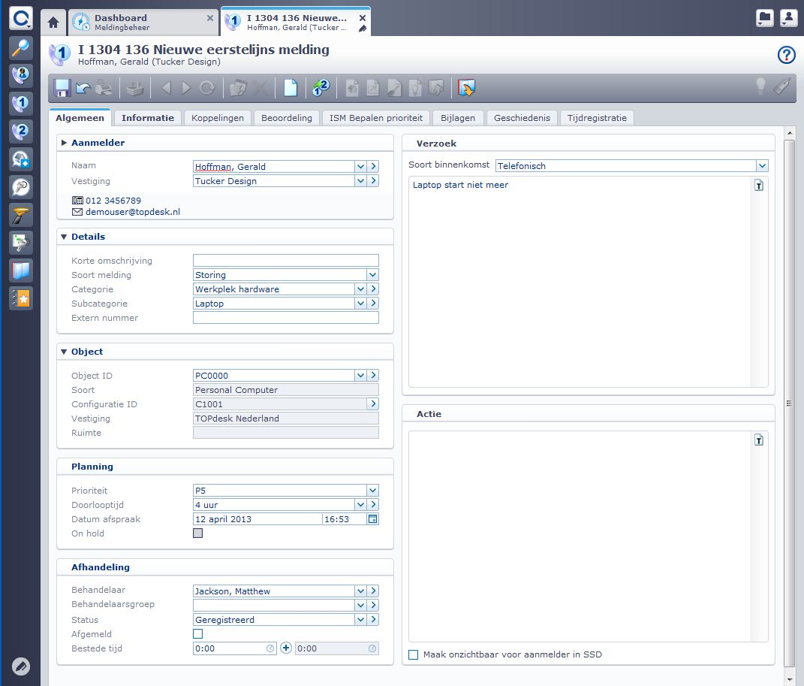
Na het aanmaken van een ticket wordt er automatisch naar de aanmelder een e-mail verzonden met de incidentbeschrijving, we zijn incident in behandeling heeft en de status van het incident. Er wordt ook gelijk link meegestuurd naar de SelfServiceDesk om de ticket in de gaten te kunnen houden.
Afbeelding 8
TOPdesk is zo slim dat bij het uitlezen van een e-mail gezien kan worden waar het om gaat en er automatisch een ticket van gemaakt kan worden en een behandelaar kan worden toegewezen. Dit scheelt weer behandeltijd en oplos tijd.

Quick Incidents is een manier op kleine maar veel voorkomende incidenten vooraf te definiëren en direct kant en klaar te registreren en af te melden. Denk aan wachtwoorden resetten.

Middelenbeheer (CMDB)
De CMDB binnen TOPdesk wordt gevuld met alle denkbare middelen die belangrijk zijn voor de organisatie. In samenwerking met TOPdesk kunnen er ook middelen worden toegevoegd die niet standaard in TOPdesk staan.

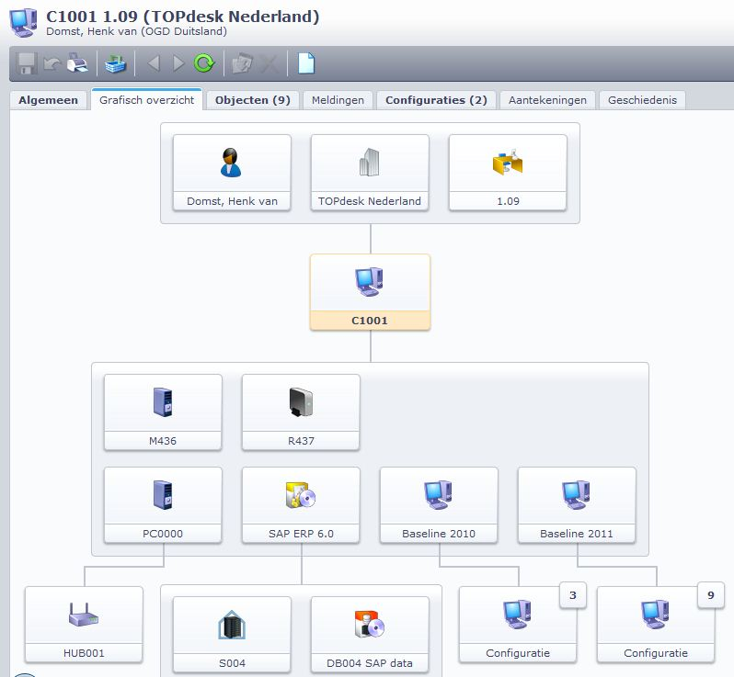
Om in één oogopslag te kunnen zien wat de relatie van deze computer is met de rest van het CMDB. Dit kan handig zijn om impact te bepalen binnen het netwerk en sneller tot de oorzaak van het probleem te komen. Zie afbeelding 6
Afbeelding 9

TOPsis
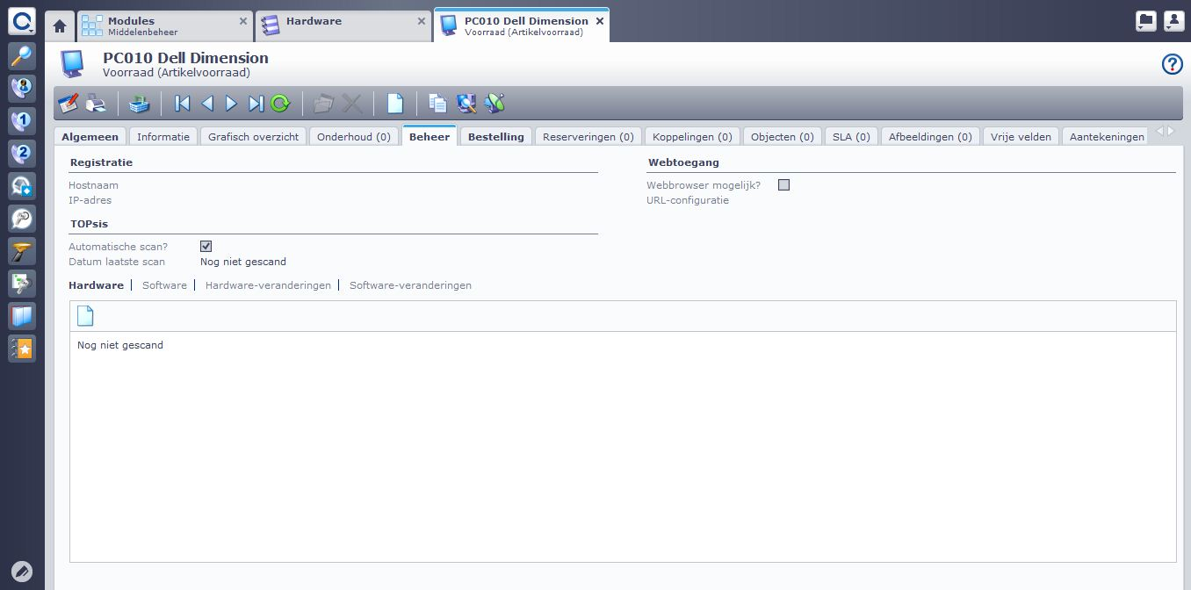
Wanneer er voor het tabblad “beheer” wordt gekozen kan er met behulp van TOPsis op afstand een scan worden uitgevoerd over de computer waarin wijzigingen automatisch worden bijgewerkt en aangevuld. Zie afbeelding
Afbeelding 10

Afbeelding 11

Self ServiceDesk
Via de SelfServiceDesk kunnen gebruikers zelf hun meldingen indienen en de status van hun meldingen inzien. Zo is in één oogopslag te zien wat de mogelijkheden zijn en worden de meest gebruikte handelingen met grote knoppen gepresenteerd. De huisstijl is ook aan te passen naar de huisstijl van DWA.

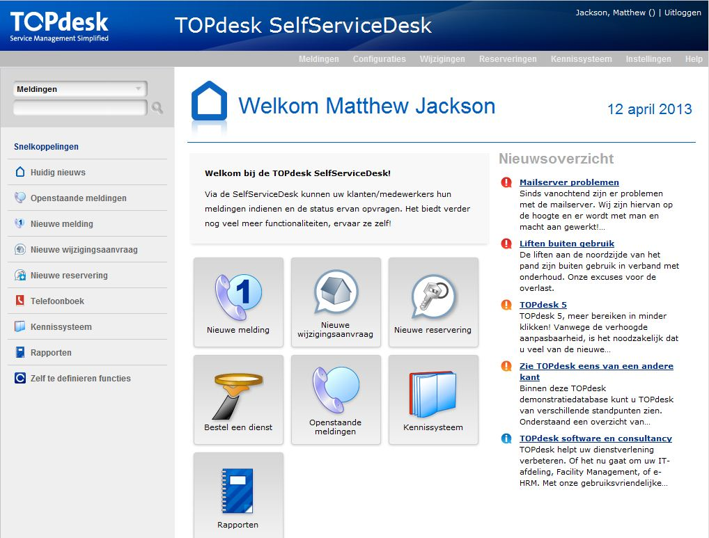
Rechts in het nieuwsoverzicht is meteen te zien wat de laatste ontwikkelingen zijn van de ICT-afdeling zodat iedereen meteen op de hoogte is. De hoeveelheid mogelijkheden die de gebruiker krijgt te zien binnen is afhankelijk van de rechten die de persoon meekrijgt. Zo hoeft niet iedere persoon toegang te hebben tor rapportages of aan het aanmaken van wijzigingen. Zie afbeelding
Afbeelding 12
Gebruikers zijn met behulp van de SelfServiceDesk minder snel geneigd om te bellen of langs te lopen. Ze kunnen snel en eenvoudig tickets aanmaken en in de gaten houden. Dit zorgt voor minder afleiding en een efficiënte afhandeling van incidentregistraties.

Dashboards
Wanneer je inlogt als behandelaar krijg je direct een dashboard te zien met informatie die past bij jou functie.
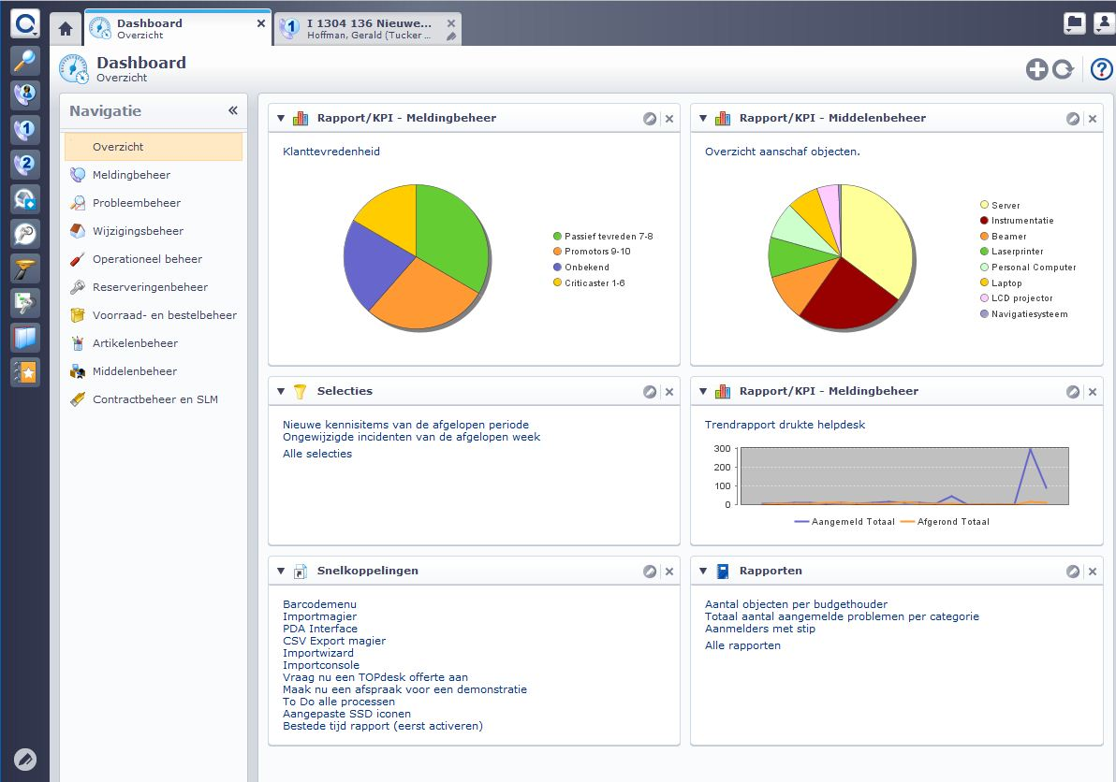

Takenbord
Het takenbord geeft van elke medewerker een overzichtelijke weergave van tickets en wijzingen die nog afgehandeld moeten worden. Je kan als manager ook bepaalde incidenten of wijzingen als favoriet kenmerken die niet van jou zijn om het verloop van de ticket in de gaten te kunnen houden.

Rapportage
De rapportage functionaliteit is onderdeel van de dashboard. Binnen de dashboard kunnen al gelijk resultaten die een rapport kan generen op basis van KPI’s getoond worden. Je kan er ook voor kiezen om een rapport zelf aan te maken en op te slaan wanneer je die vaker gebruikt. In het overzicht van alle rapporten staan al veel gebuikte rapporten klaar die meteen gebruikt kunnen worden. Zie afbeelding 10.

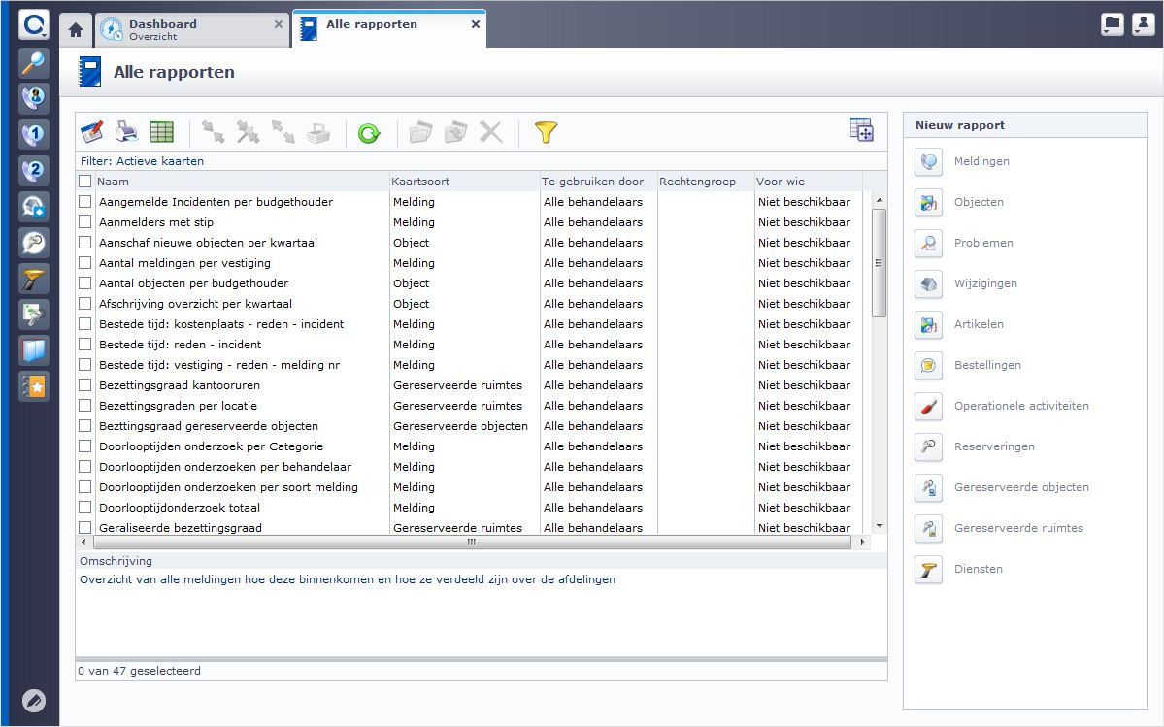
Wanneer we kiezen voor een nieuwe Rapport, dan kunnen we dat doen door rechts in de lijst een selectie te maken waarover het rapport informatie moet tonen.
Afbeelding 13

Wijzigingsbeheer
Het proces wijzigingsbeheer wordt wekelijks behandeld binnen lopende projecten die momenteel worden uitgevoerd. In het rapport over de huidige situatie heb het proces beschreven zoals deze nu plaatsvind binnen SharePoint. TopDesk heeft het geïmplementeerd door de onderstaande procesbeschrijving te hanteren.

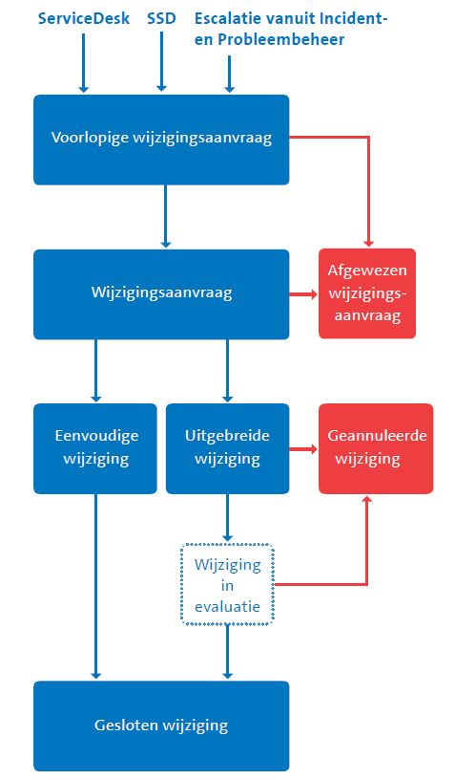
Afbeelding 14

Het proces komt redelijk overeen met hoe het nu is ingericht binnen SharePoint. Er kunnen templates worden aangemaakt voor terugkerende wijzigingen zodat er een snelle registratie kan plaatsvinden.

Aanvragen
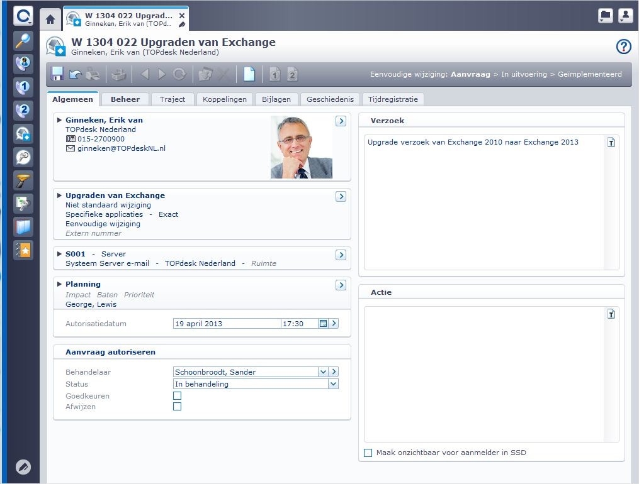
Afbeelding 15

Ook vindt er een authenticatie plaats van een behandelaar. Deze stap wordt momenteel binnen SharePoint uitgevoerd door twee medewerkers. Wat ook belangrijk is zijn het verwerken van taken en de geschiedenis van het verloop van de Change. Ook hier biedt TOPdesk aandacht onder de tabbladen Traject en Geschiedenis.
Manager eigenschappen:
- In één oogopslag zien welke wijzigingen in uitvoering zijn, wat er mis gaat en of de deadlines gehaald worden met behulp van de overzichtelijke wijzigingsverkenner
- Direct de planning aanpassen met de eenvoudige Planner(Alleen Enterprise)
- Direct activiteiten autoriseren vanuit uw e-mailaccount.
- Controleren: In de wijzigingsverkenner ziet u alle wijzigingen overzichtelijk onder elkaar. U ziet in één oogopslag of deadlines gehaald worden en waar er problemen zijn.

Systemmanagementkoppeling
TOPdesk levert uitgebreide ondersteuning voor systeem koppelingen met software van derden. Dit werkt op basis van XML, LDAP en andere manieren om informatie uit te lezen . Voor 99% kan er koppeling worden gemaakt. TOPdesk gaat samen met DWA kijken naar welke informatie DWA gekoppeld wil zien. TOPdesk geeft aan dat de koppeling voor Keseya klaarligt maar samen met de organisatie afgestemd moet worden.

Standaard zit in TOPdesk de optie op mailboxen uit te lezen, daar kunnen automatisch tickets van gegenereerd worden Ook wanneer er wordt beantwoordt op e-mail, worden deze e-mails aan het ticketnummer gekoppeld. Koppelingen met Office 365 en Microsoft Exchange worden ondersteunt.

Standaard koppelingen beschikbaar voor Directory systemen
- Microsoft Active Directory (verloop weinig, dan handmatig),
- Novell DS
Systemmanagement-koppelingen voor monitoringssoftware o.a.:
- LANdesk
- Altires
- Gensys
- Tivoli
- Kaseya
- Nagios
- MS SCOM.

Bijlage 2: Beschrijving modules SPS – Gensys
SPS biedt Gensys aan in drie varianten onderverdeeld in modules. De varianten service Business bevat meerdere modules.

Besproken modules:
- Active CMDB
- Proactive Monitor
- Service desk
- Report Manager
- IT Service manager (pakket: Service module)
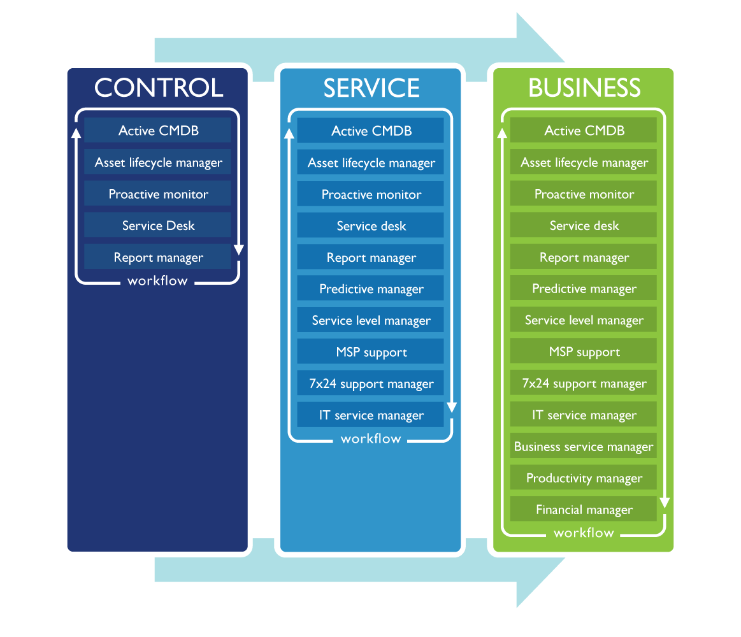
Afbeelding 16

Active CMDB
Active CMDB beheer alle fysieke en logische lagen waarmee een relatie gelegd kan worden met IT Services en Business Services. De CMDB scant het netwerk volledig automatisch d.m.v. Gensys Guard. Gensys legt automatisch de relaties tussen de netwerkcomponenten.

De Gensys Guard scant het netwerk om de 5 min. Bij wijzingen worden er gelijk een change voor aangemaakt. Zo krijg je op elke laag verschillende meldingen omdat de Active CMDB alle lagen en relaties in kaart heeft gebracht. De Dynamic Business Viewer geeft dit overzichtelijk weer waardoor een root-cause analyse en impact analyse snel kunnen worden uitgevoerd.

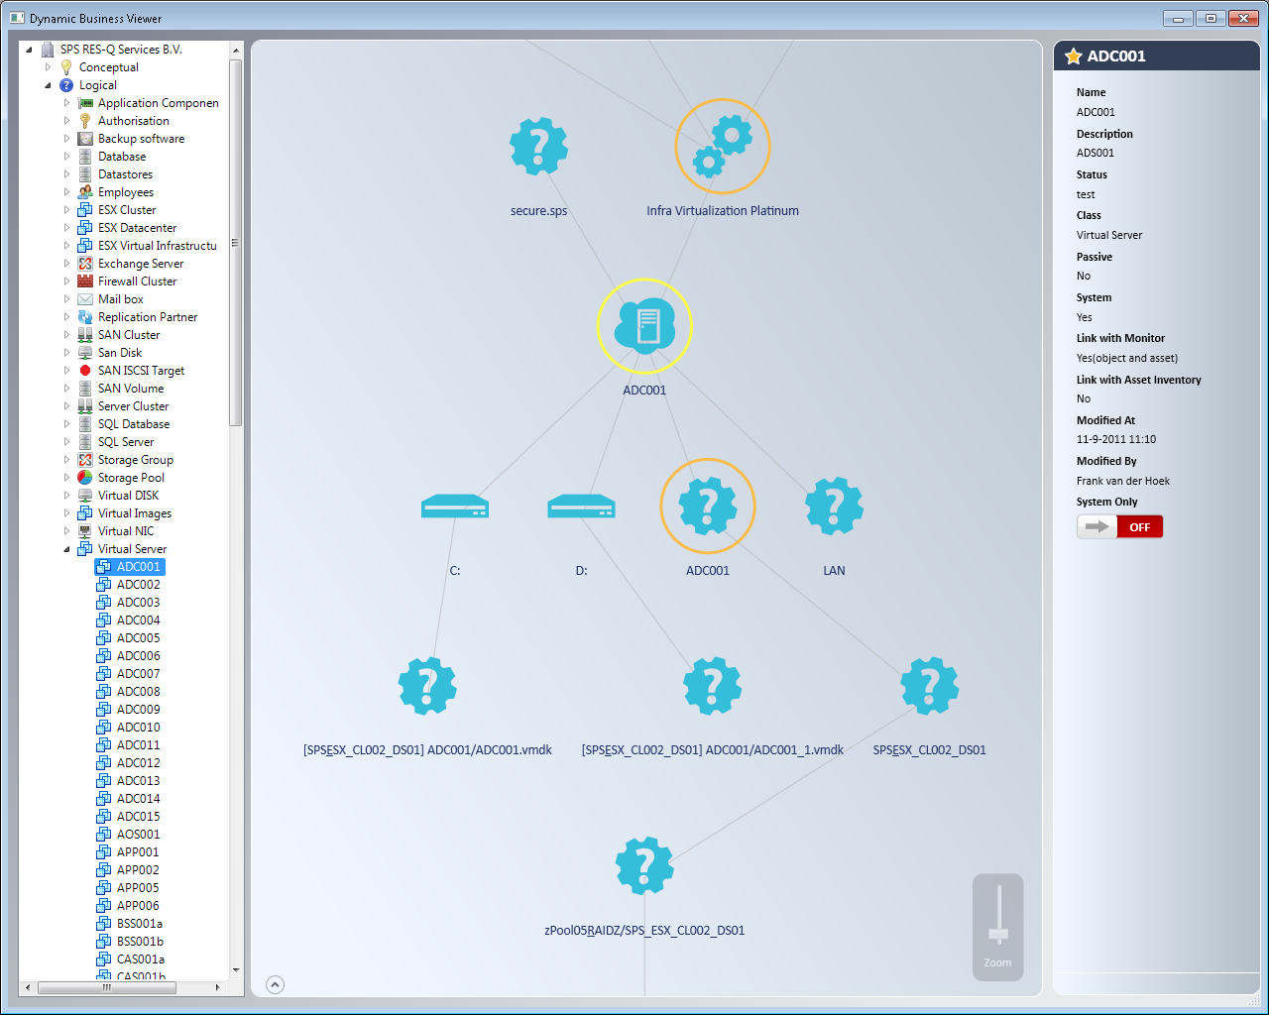
Afbeelding 17

Een IT Service zoals E-mail is een samenhang van componenten. Dus om de service E-mail te leveren is er een server nodig, switches en applicaties. Deze relatie kan ook worden gemaakt door de Active CMDB.

Proactive Monitor
Fatal en critical meldingen worden ook vanuit de business benaderd. Meldingen worden gecodeerd voor sneller overzicht. Ze vallen onder de Proactive Monitor wat standaard geleverd word met Gensys. De meldingen worden ook geprioriteerd wat gebeurt op basis van impact en SLA overeenkomst. Het kan ook zijn dat een melding met lage impact toch hoog op de lijst komt te staan. Dit komt door de Predicative Manager die trends analyseert op basis van de meldingen.

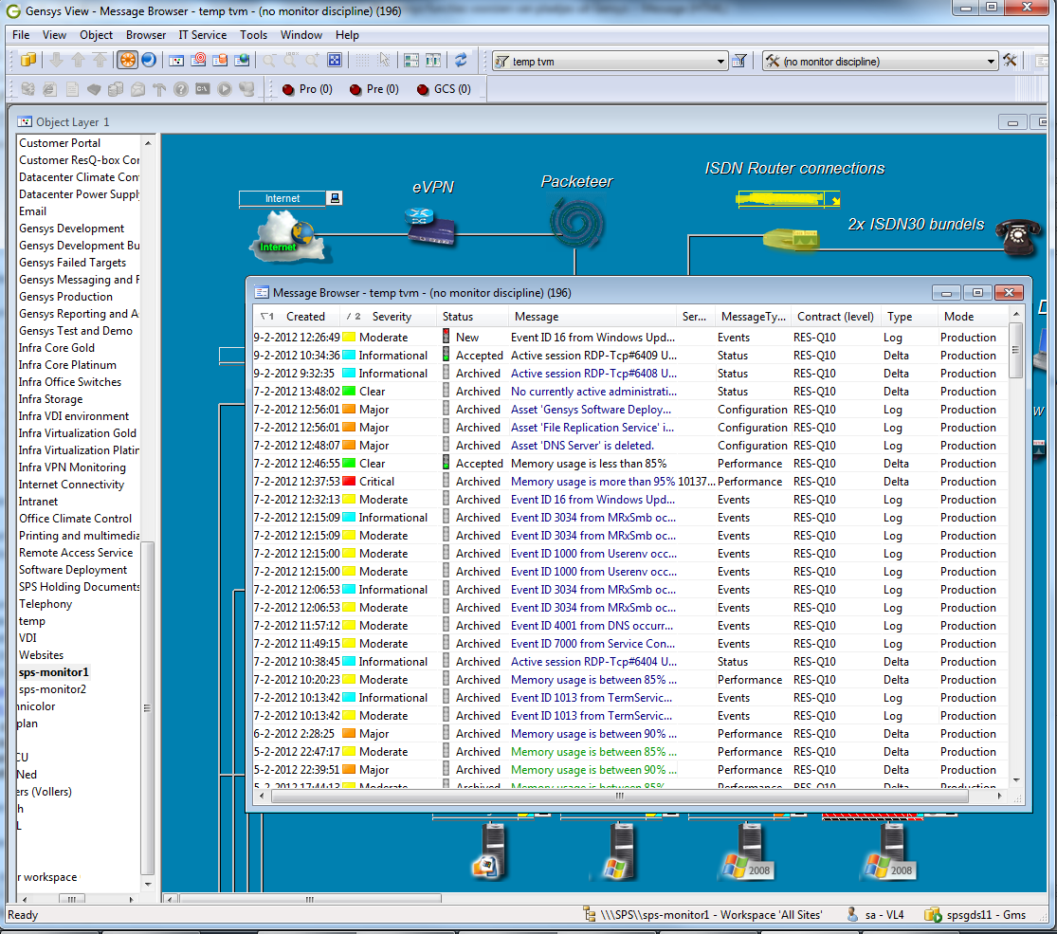
Afbeelding 18

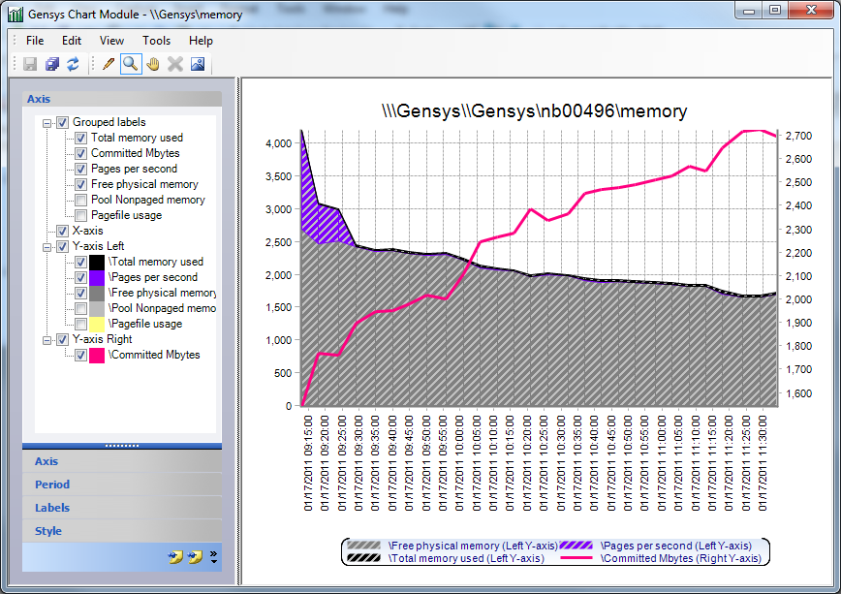
Afbeelding 19

Service Desk
Tickets kunnen ook skilled based worden toegewezen. Per melding is het duidelijk of het critical of fatal is, hardware contract is zichtbaar, SLA overeenkomst en informatie van de leverancier mocht je contact gegevens nodig hebben.
Via web interface is service desk portal te benaderen. Dit weergeeft een view gedeelte. Er wordt aangegeven dat er op computers een versie van Gensys moet worden geïnstalleerd met de viewer waar tickets kunnen worden aangemaakt.

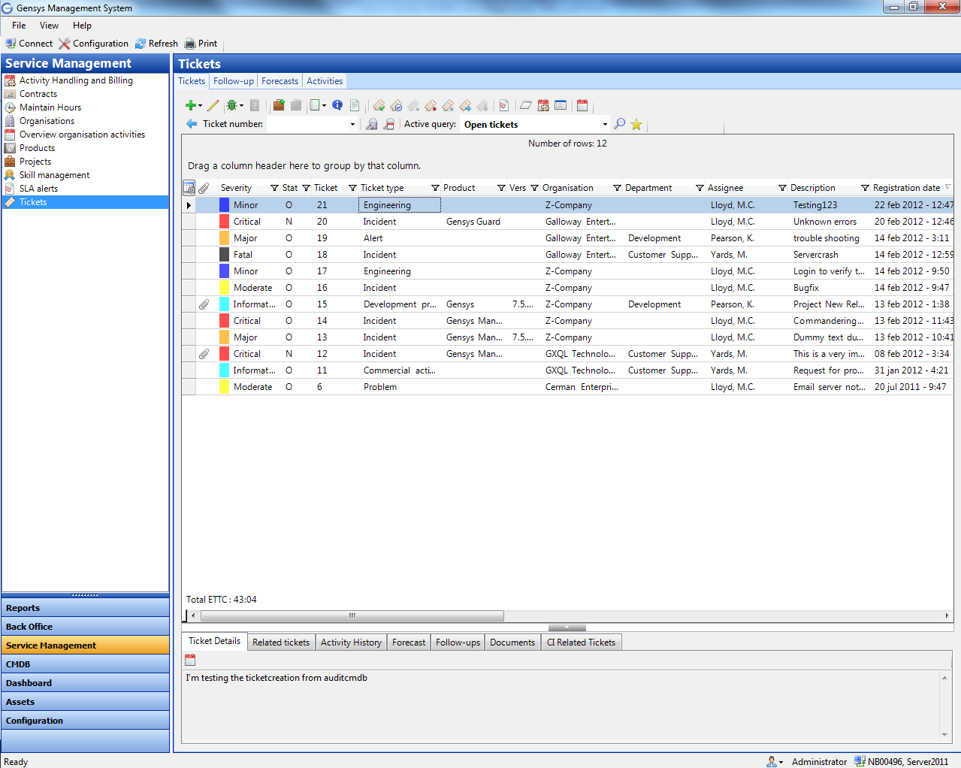
Afbeelding 20

Stand-by dienst door de app van Gensys. Alleen voor iPhone. Rooster en complete status overzichten zijn hierin zichtbaar. Monitor, CMDB, CRM contact informatie en Service management zodat je de mensen ziet die stand-by dienst draaien.

Report manager
Binnen de Report manager zijn veel standaard sjablonen aanwezig waarmee direct rapporten uitgedraaid kunnen worden.

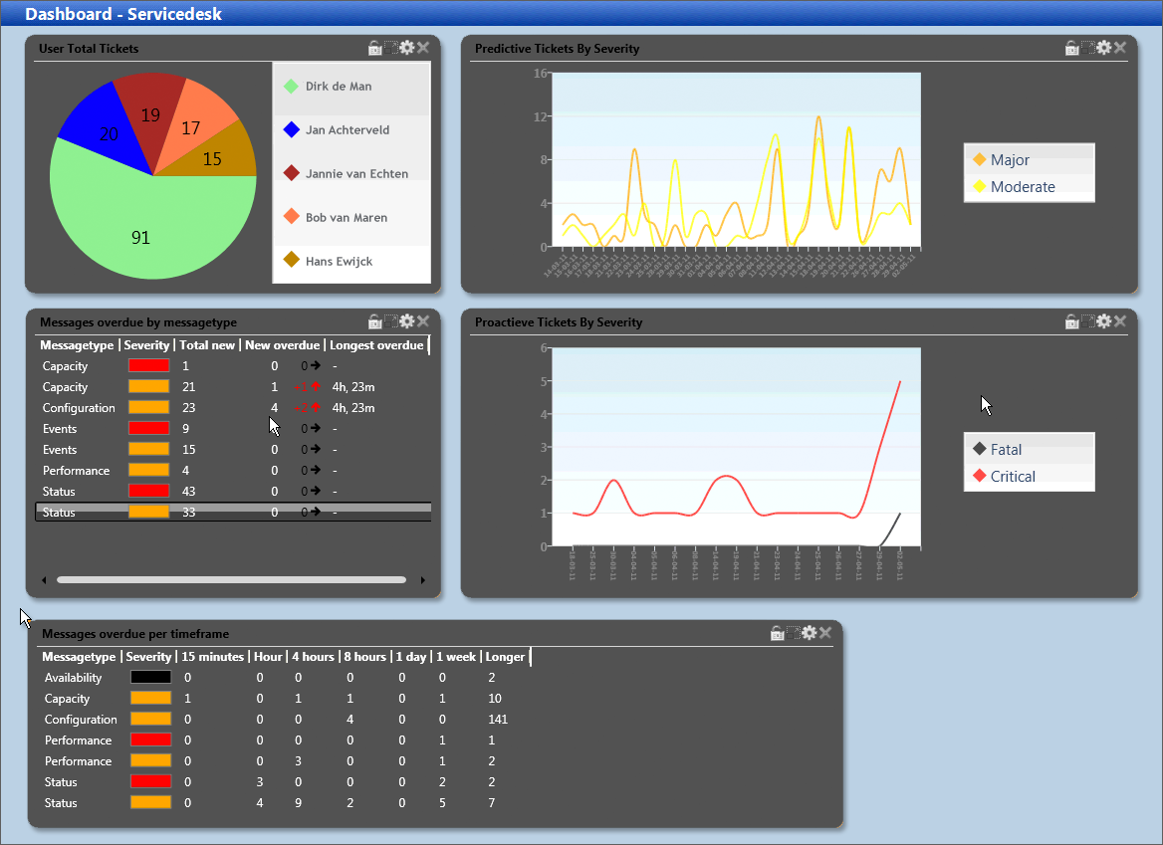
Afbeelding 21

IT Service manager
De IT service manager biedt mogelijkheden om de netwerk laag en de applicatie laag te koppen aan IT services. Deze IT services maken weer deel uit van een bedrijfsproces. Op deze manier is de gehele IT voorziening inzichtelijk en kunnen er direct impact analyses gemaakt wordt of root-cause analyses waarbij je direct zien wat te oorzaak is van een netwerk storing maar ook welke IT services hier last van ondervinden.

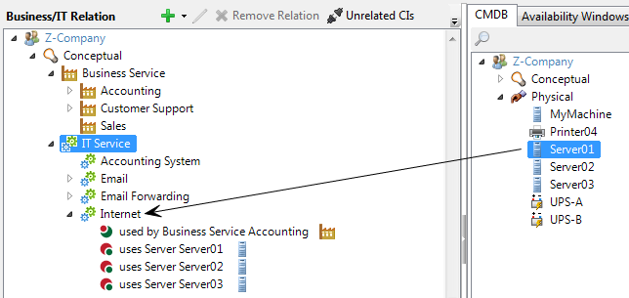
Afbeelding 22

Bijlage 3: Beschrijving modules M-Proof
De volgende functionaliteiten zijn besproken tijdens het interview met M-Proof.

Clientèle ITSM
Is een Rich Internet Application interface over HTTPS. Maakt niet uit waar je zit en de dienst is altijd beschikbaar.

Links staat een Startbalk met duidelijke menu items. Daarbinnen vind je gelijk een zoekscherm om personen of apparaten te zoeken. Maar ook via de rechtermuisknop kan er direct een melding worden aangemaakt. Zie afbeelding 22 en 23

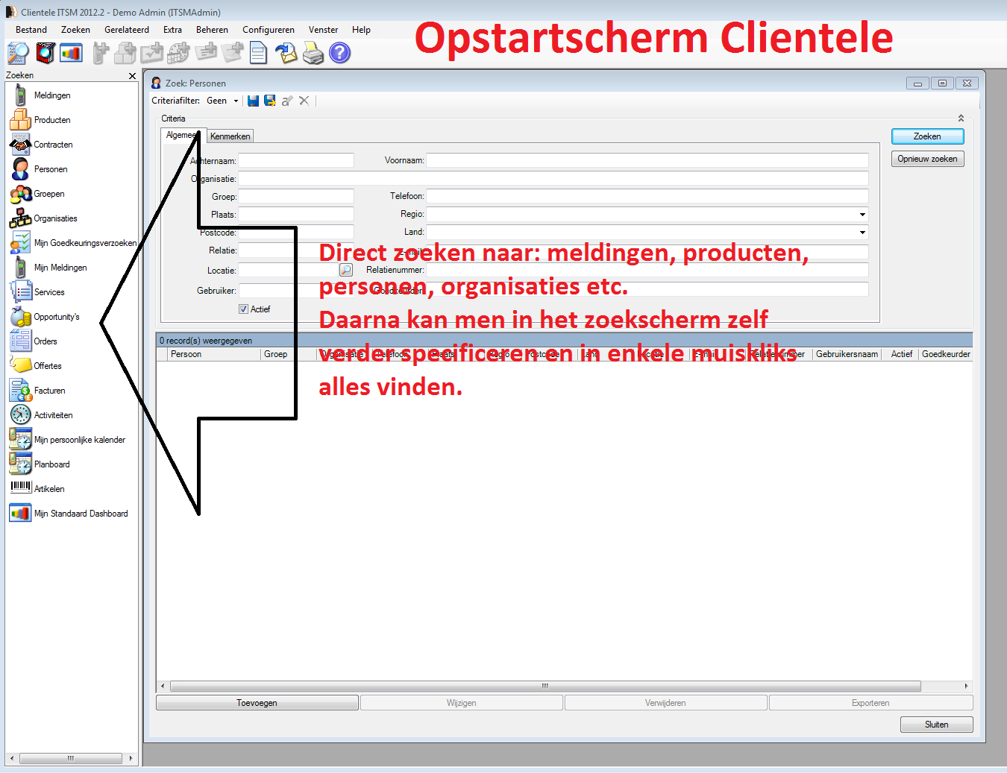
Afbeelding 23

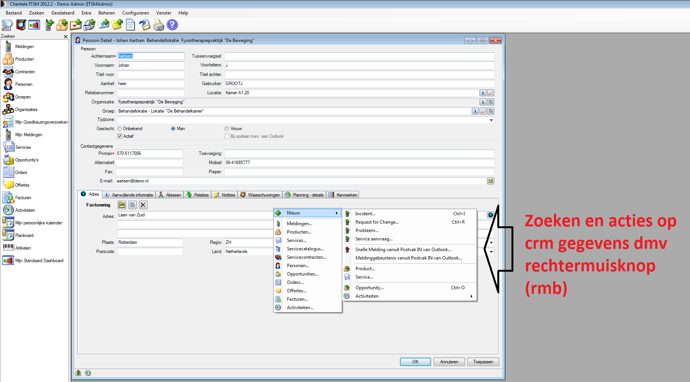
Afbeelding 24

Boom structuur is volledig te integreren, van vestigingen tot afdelingen voor extra stuur informatie en ook rechterstructuur op functie. Ook werk roosters zijn toe te voegen.
In het pakket kunnen onbeperkt vrije velden toevoegen die volledig zijn afgestemd op DWA.

Taken en afspraken connectie met Outlook connectie. In de versie 2013 is er een Exchange integratie. Taken en afspraken zie je dan ook binnen Clientele en via de App.

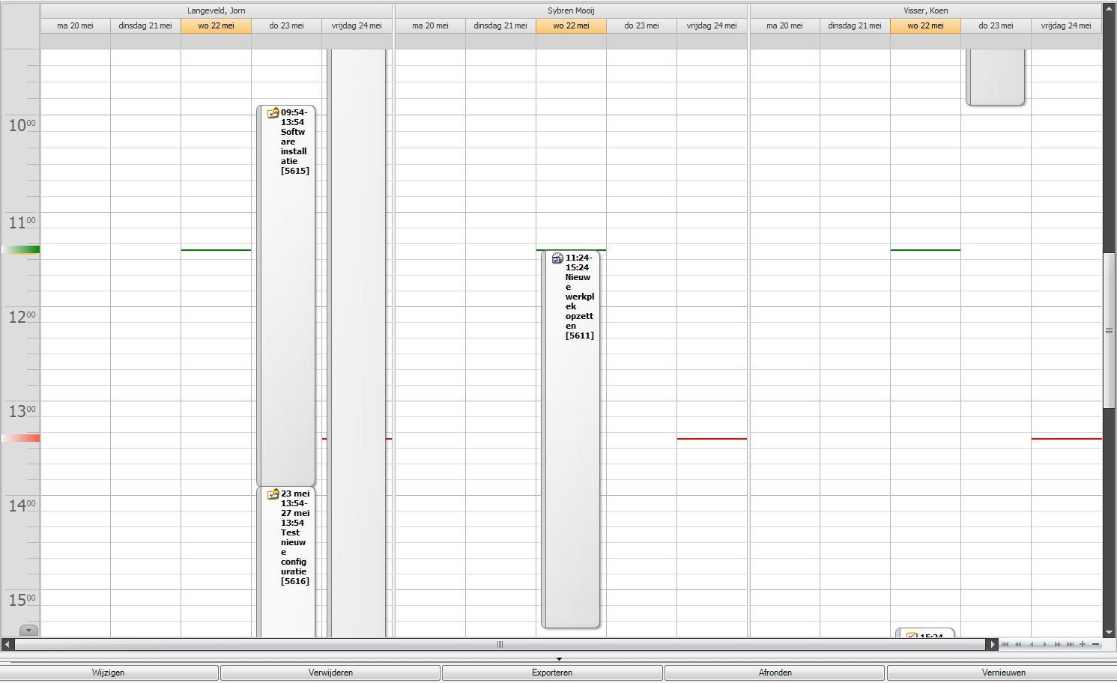
Afbeelding 25

CMDB gegevens inzien
Binnen de CMDB kan er gezocht worden op bijvoorbeeld PC naam zoals in de onderstaande afbeelding. Bij het inzien van gegevens zijn ook de relaties van dit component inzichtelijk en wie de eigenaar is van de computer. Naast deze gegevens zijn ook wijzigingen en contracten inzichtelijk.

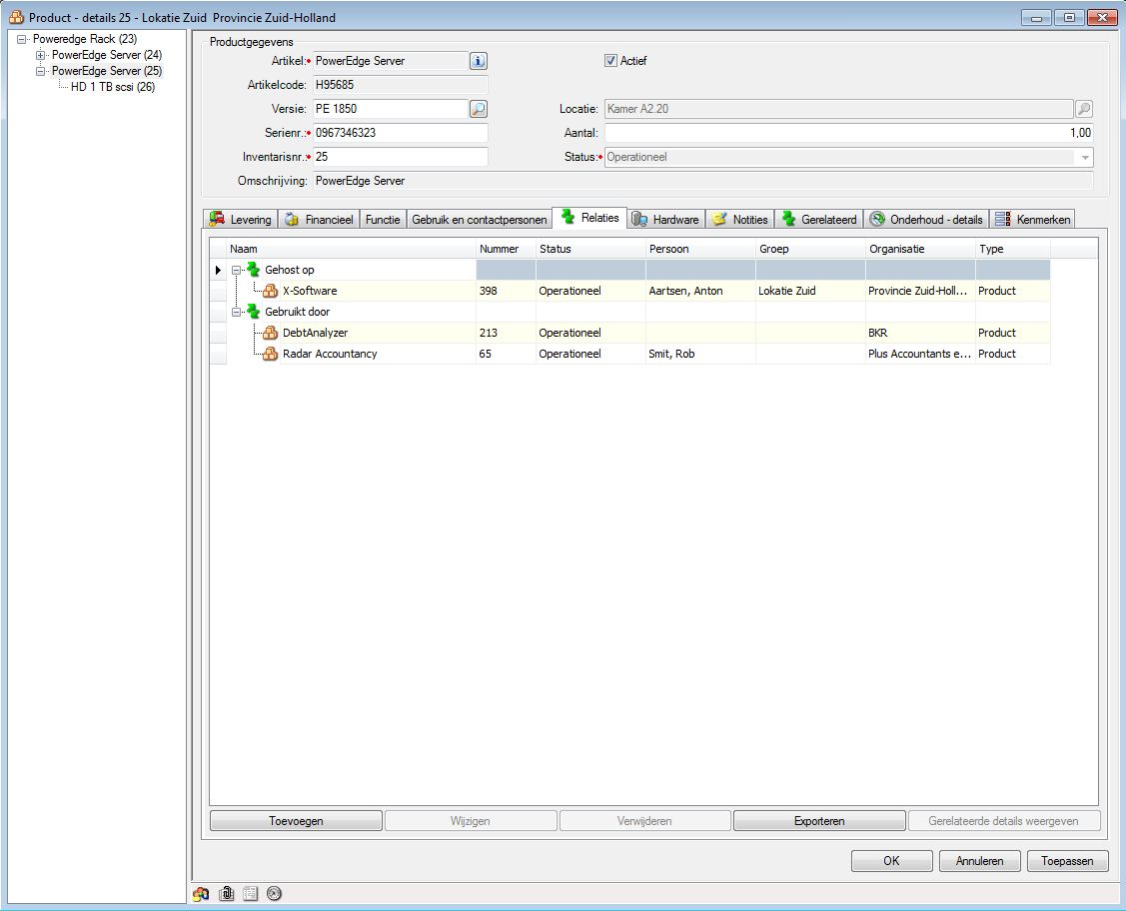
Afbeelding 26

Dashboards
Clientele heeft ook standaard Dashboards waarin direct te zien is hoe de afdeling op het moment presteert. Het gaat om informatie als aantal behandelde incidenten op service of gemiddeld afgehandelde incidenten per week. Zie afbeelding 26.
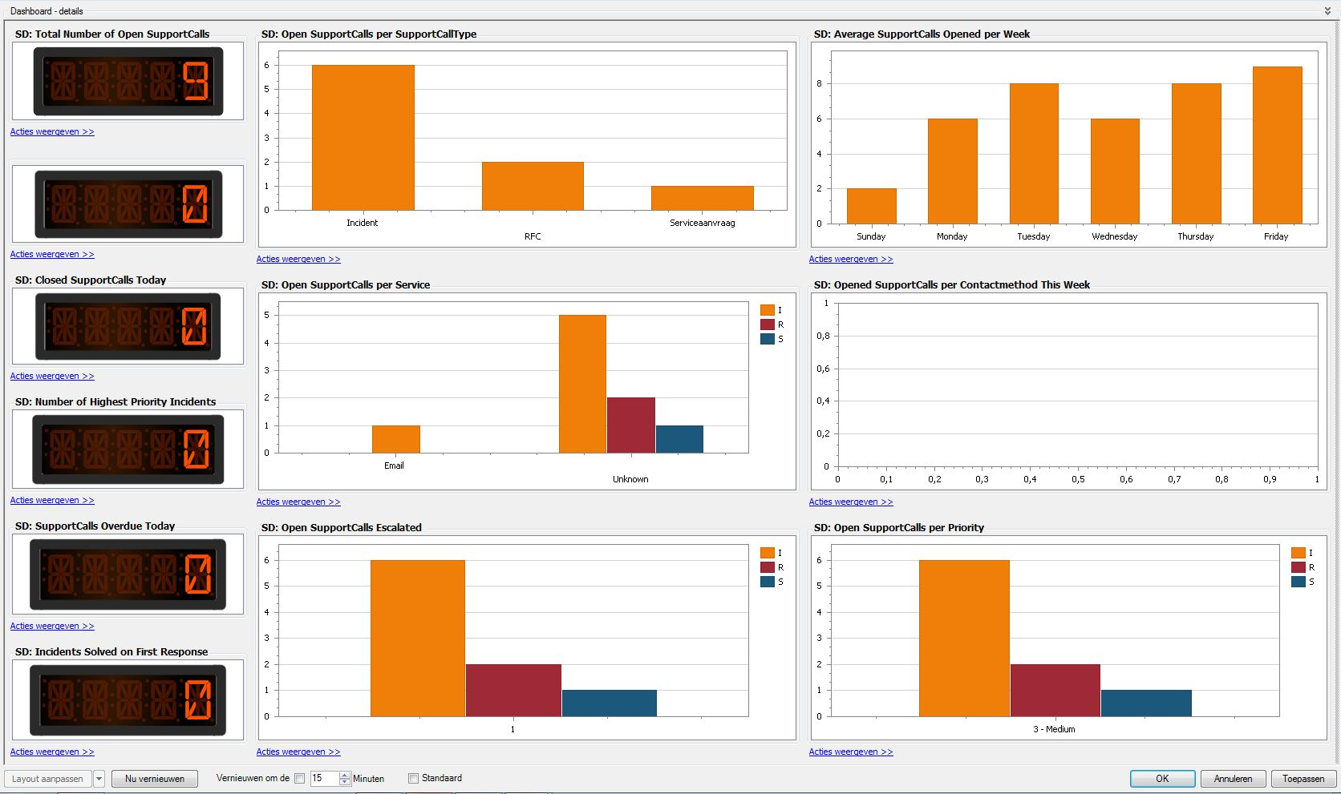
Afbeelding 27
Mederwerkers kunnen ook een persoonlijke dashboard instellen waarin dirrect te zien in welke incidenten nieuw zijn of in behandeling staan met een navigasievenster om direct gegeven van het incident te bewerken.

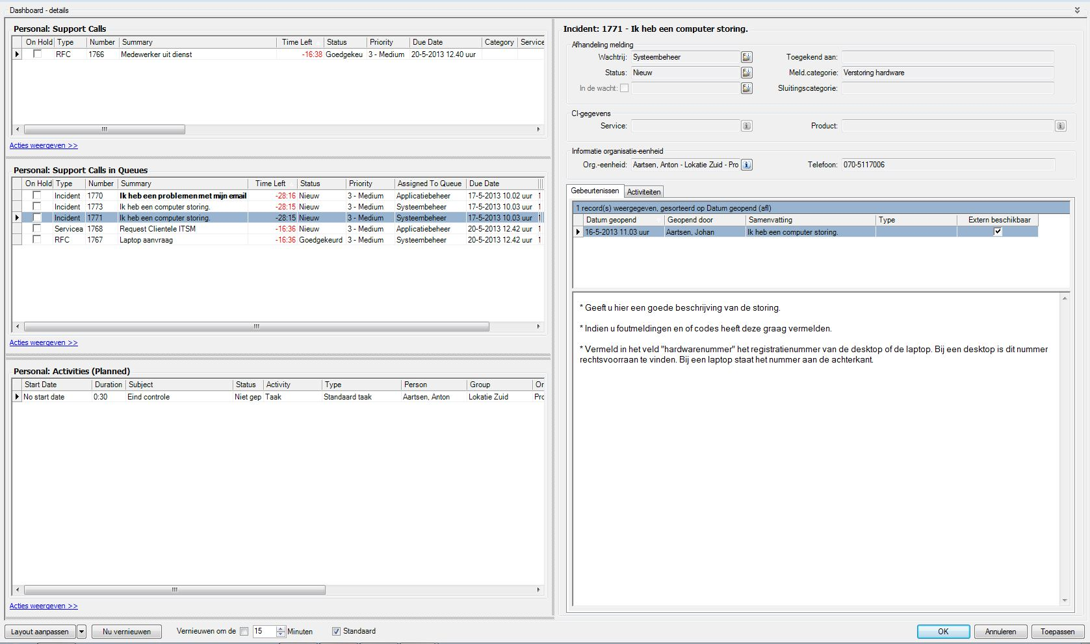
Afbeelding 28: Persoonlijke Dashboards

Clientèle Portal
De portal is gebaseerd op gratis versie van SharePoint Services en ondersteund in juni 2013 ook SharePoint 2010 en SharePoint 2013. Keuze uit welke webparts zichtbaar zijn. Rechten structuur is ingebouwd. Het beheer van de portal gebeurt vanuit Clientèle ITSM. Vanuit de Portal heeft de gebruiker direct een overzicht om nieuwe meldingen in de zien, huidige meldingen in te zien of aanvragen te plaatsen binnen de Service Catalogus. Volledig rechter structuur over de hoeveelheid informatie de gebruikers zien binnen de portal is allemaal te beheren binnen de Clientele applicatie.

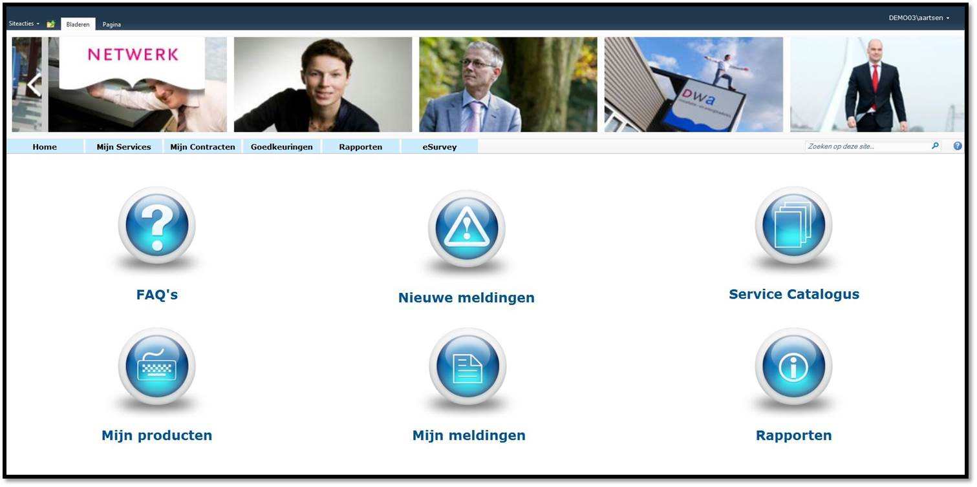
Afbeelding 29

Universele Connector
De import agent zorgt voor het automatiseren van processen. Hieronder ziet u twee processen met mogelijkheden die de import agent kan uitvoeren.

Melding automatisch verwerken van wijziging telefoonnummer:
- Sjabloon voor uitvragen nieuw telefoonnummer
- Akkoord voor de melding voor automatische verwerking
- Verwerking update door clientèle import agent
- Automatisch melding sluiten na verwerken update
- Bijwerken van ci en sla o.b.v. gebruik service catalogus

Automatiseren CMDB:
- In dienst/ uit dienst
- Melding uit wacht halen
- Automatisch melding sluiten na..
- Generen factuur
- Generen offerte
- Verwerken gescande items
- Inventarisatie
- Voorraadtellingen
- Openstaande saldi tonen bij klant
- Veldbewaking

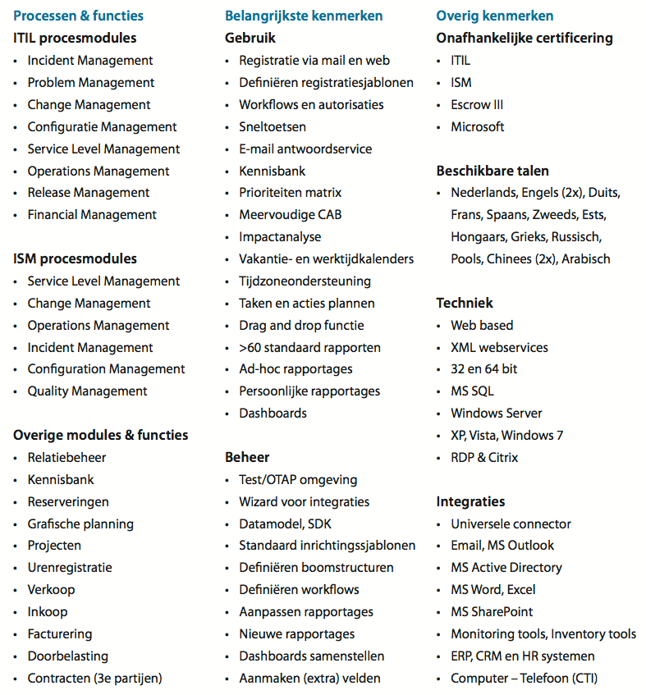
Lijst van specificaties clientèle
Afbeelding 30: Overzicht Specificaties

